

Контрольно-счетная палата Москвы

ОТЧЕТ
о деятельности
Контрольно-счетной палаты Москвы в 2016 году,
итогах проведенных контрольных и экспертно-аналитических мероприятий

Москва
2017 год
СОДЕРЖАНИЕ

1. | Основные результаты деятельности Контрольно-счетной палаты Москвы в 2016 году | 3
1.1. | Основные результаты контрольной и экспертно-аналитической деятельности | 3
1.2. | Важнейшие результаты иной деятельности | 22
2. | Обобщенная информация об итогах проведенных Контрольно-счетной палатой Москвы в 2016 году контрольных и экспертно-аналитических мероприятий | 34
2.1. | Обобщенная информация об итогах комплексных контрольных и экспертно-аналитических мероприятий | 35
2.2. | Обобщенная информация об итогах контрольных мероприятий по направлениям деятельности | 40
2.2.1. | Контроль в сфере бюджетных доходов и расходов на развитие экономики | 40
2.2.2. | Контроль в сфере общегосударственного управления, образования и спорта | 43
2.2.3. | Контроль расходов в сфере здравоохранения, культуры и социальной политики | 48
2.2.4. | Контроль расходов в сфере жилищно-коммунального хозяйства | 53
2.2.5. | Контроль расходов в сфере строительства и транспорта | 57

Настоящий отчет о деятельности Контрольно-счетной палаты Москвы в 2016 году, итогах проведенных контрольных и экспертно-аналитических мероприятий подготовлен на основании требований статьи 19 Федерального закона от 7 февраля 2011 года № 6-ФЗ «Об общих принципах организации и деятельности контрольно-счетных органов субъектов Российской Федерации и муниципальных образований», статей 5, 16 Закона города Москвы от 30 июня 2010 года № 30 «О Контрольно-счетной палате Москвы» (далее – КСП Москвы, Палата).

- ОСНОВНЫЕ РЕЗУЛЬТАТЫ ДЕЯТЕЛЬНОСТИ КОНТРОЛЬНО-СЧЕТНОЙ ПАЛАТЫ МОСКВЫ В 2016 ГОДУ

В соответствии с Бюджетным кодексом Российской Федерации, Федеральным законом от 7 февраля 2011 года № 6-ФЗ «Об общих принципах организации и деятельности контрольно-счетных органов субъектов Российской Федерации и муниципальных образований», Уставом города Москвы, Законом города Москвы от 30 июня 2010 года № 30 «О Контрольно-счетной палате Москвы» Палатой в отчетном периоде осуществлялся внешний государственный финансовый контроль за формированием и исполнением бюджета города Москвы, бюджета территориального государственного внебюджетного фонда города Москвы, за правомерностью и эффективностью управления собственностью города Москвы. Для организации и осуществления Палатой контрольной, экспертно-аналитической и иной деятельности проводились обеспечивающие мероприятия: кадровые, информационно-технологические, материально-технические и иные.

1.1. Основные результаты контрольной и экспертно-аналитической деятельности

В соответствии с Планом работы Контрольно-счетной палаты Москвы на 2016 год в отчетном году всего проведено 312 мероприятий: 207 контрольных (201 проверка, из них девять аудитов эффективности, шесть обследований) и 105 экспертно-аналитических мероприятий (из них 91 экспертиза, один аудит в сфере закупок, четыре мониторинга исполнения бюджета города Москвы, бюджета территориального государственного внебюджетного фонда города Москвы и социально-экономической ситуации в городе Москве, три мониторинга бюджетных показателей, содержащихся в формах бюджетной отчетности внутригородских муниципальных образований в городе Москве, четыре мониторинга подготовки и проведения в Российской Федерации чемпионата мира по футболу FIFA 2018 года, мониторинг мер государственной поддержки и развития малого и среднего предпринимательства в городе Москве, мониторинг реализации мероприятий Адресной инвестиционной программы города Москвы в части проектирования и строительства объектов здравоохранения).
В течение 2016 года в утвержденный план работы с учетом требований статьи 13 Закона города Москвы от 30 июня 2010 года № 30 «О Контрольно-счетной палате Москвы» дополнительно включено 37 мероприятий.
По сравнению с предыдущими отчетными периодами, при совершенствовании методических подходов к оценке рисков при выборе направлений планируемых к проведению мероприятий, основной целью деятельности Палаты являлось регулярное наблюдение за показателями формирования и исполнения бюджета города Москвы и социально-экономической ситуации в городе Москве, а также отдельных направлений, включающее сбор и анализ управленческой информации на протяжении определенного времени. Так, КСП Москвы в 2016 году проведено 13 мониторингов в различных сферах жизнедеятельности города.

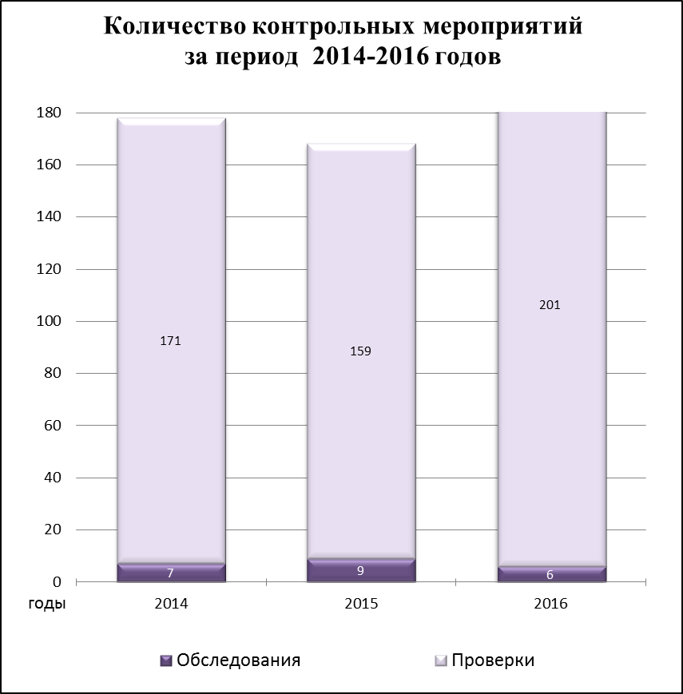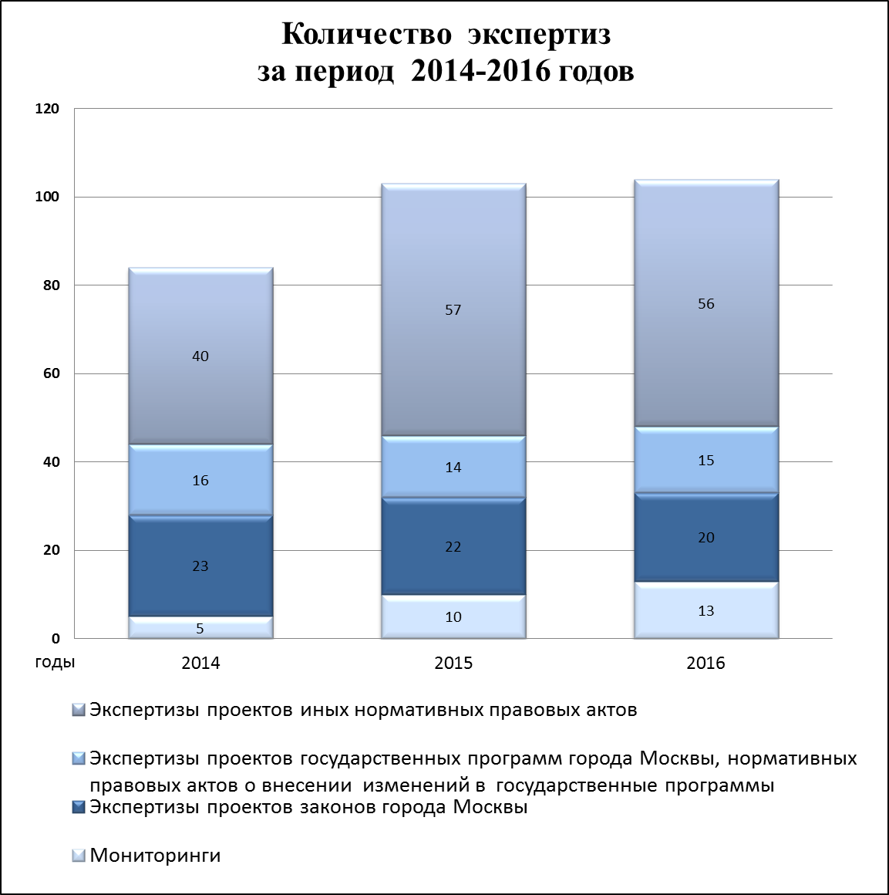

В 2016 году увеличилось количество проведенных КСП Москвы контрольных мероприятий (по отношению к 2015 году – на 38 мероприятий, по отношению к 2014 году – на 58 мероприятий, по отношению к 2010 году – на 113), что в основном обусловлено необходимостью осуществления возлагаемых на контрольно-счетные органы действующим законодательством полномочий в полном объеме. Из общего числа проведенных контрольных и экспертно-аналитических мероприятий (312) тематика 226, или 72,4 процента из них была обусловлена требованиями действующего законодательства.
При этом рост количества контрольных мероприятий обусловлен прежде всего приростом проводимых проверок, включая внешнюю проверку годового отчета об исполнении бюджета города Москвы и внешние проверки годовой бюджетной отчетности главных администраторов бюджетных средств. Проводимые в рамках законодательства Палатой экспертно-аналитические мероприятия в целом за последние два года составляют более 90 экспертиз ежегодно. Из них в отчетном периоде проведены 20 экспертиз проектов законов города Москвы, 56 иных правовых актов города Москвы, 15 проектов нормативных правовых актов в части регулирования государственных программ (один проект государственной программы города Москвы и 14 проектов нормативных правовых актов о внесении изменений в государственные программы).
Проверяемыми органами и организациями в ходе контрольных и экспертно-аналитических мероприятий (всего 324 органа и организации, увеличение по сравнению с прошлым отчетным периодом в 1,3 раза) являлись 44 органа исполнительной власти города Москвы, подведомственных Правительству Москвы, 144 внутригородских муниципальных образования в городе Москве. Кроме того, проверками и обследованиями были охвачены 110 государственных бюджетных учреждений города Москвы (рост в 2,6 раза по сравнению с 2015 годом), 12 государственных казенных учреждений города Москвы, пять государственных автономных учреждений города Москвы, четыре государственных предприятия, одна коммерческая организация, а также Территориальный фонд обязательного медицинского страхования.
В целом по сравнению с предшествующими периодами, на основании выбранных приоритетов деятельности Палаты и изменениями в муниципальной сфере в последние годы сохраняется количество охваченных контрольными и экспертно-аналитическими мероприятиями органов исполнительной власти города Москвы, подведомственных Правительству Москвы (с учетом проведения в соответствии с требованиями действующего законодательства внешней проверки годового отчета об исполнении бюджета субъекта Российской Федерации и осуществления контроля за достоверностью, полнотой и соответствием нормативным требованиям составления и представления бюджетной отчетности главных администраторов бюджетных средств, квартального и годового отчетов об исполнении бюджета), и внутригородских муниципальных образований.
За период 2015-2016 годов ежегодно значительно возрастает количество проверенных государственных учреждений, что обусловлено комплексностью вопросов, рассматриваемых в ходе проведения мероприятий, включая аудиты эффективности, а также существенным увеличением количества выездных контрольных мероприятий.
В ходе контрольных и экспертно-аналитических мероприятий в 2016 году проведено 211 выездных проверок только на объекты капитального строительства и ремонта с привлечением городских организаций – участников строительства, а также независимых лабораторий с целью проведения инструментального и лабораторного контроля объемов и качества выполненных строительно-монтажных работ, 97 – в государственные учреждения города Москвы и одно государственное унитарное предприятие города Москвы (по результатам которых составлено 414 актов выездных проверок).
По результатам контрольных и экспертно-аналитических мероприятий в 2016 году Палатой выявлены нарушения и недостатки в финансово-бюджетной сфере на сумму 15 272,4 млн. рублей. Из общей суммы нарушений и недостатков в финансово-бюджетной сфере выявлено финансовых нарушений при использовании средств бюджета города Москвы (неправомерное использование государственных средств) в общей сумме 1905,6 млн. рублей, неэффективное расходование средств (неэффективное использование государственных средств) – 13 366,8 млн. рублей.

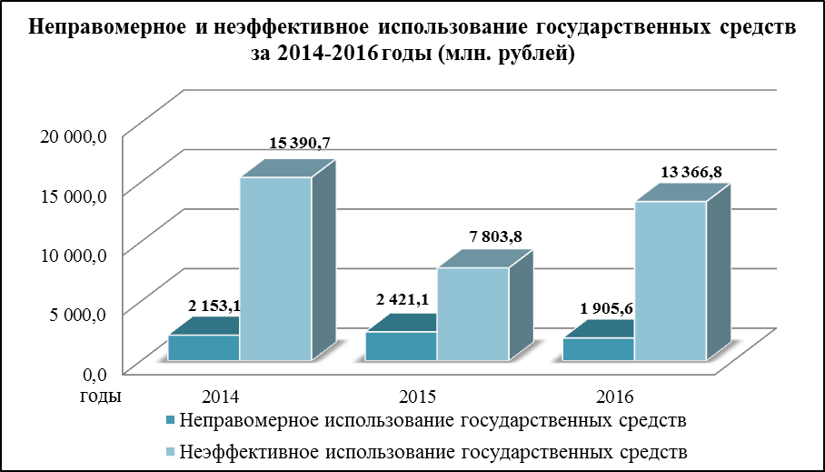

Общие показатели выявленного КСП Москвы неправомерного использования государственных средств в 2015-2016 годах по проверенным органам и организациям приведены в диаграммах 1-2.

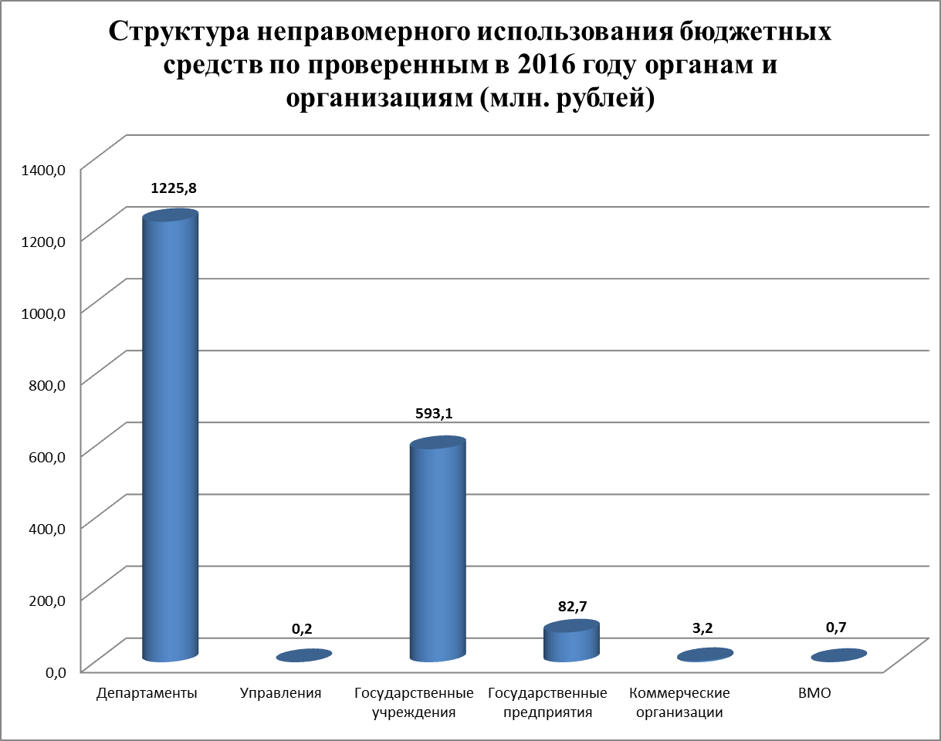 | 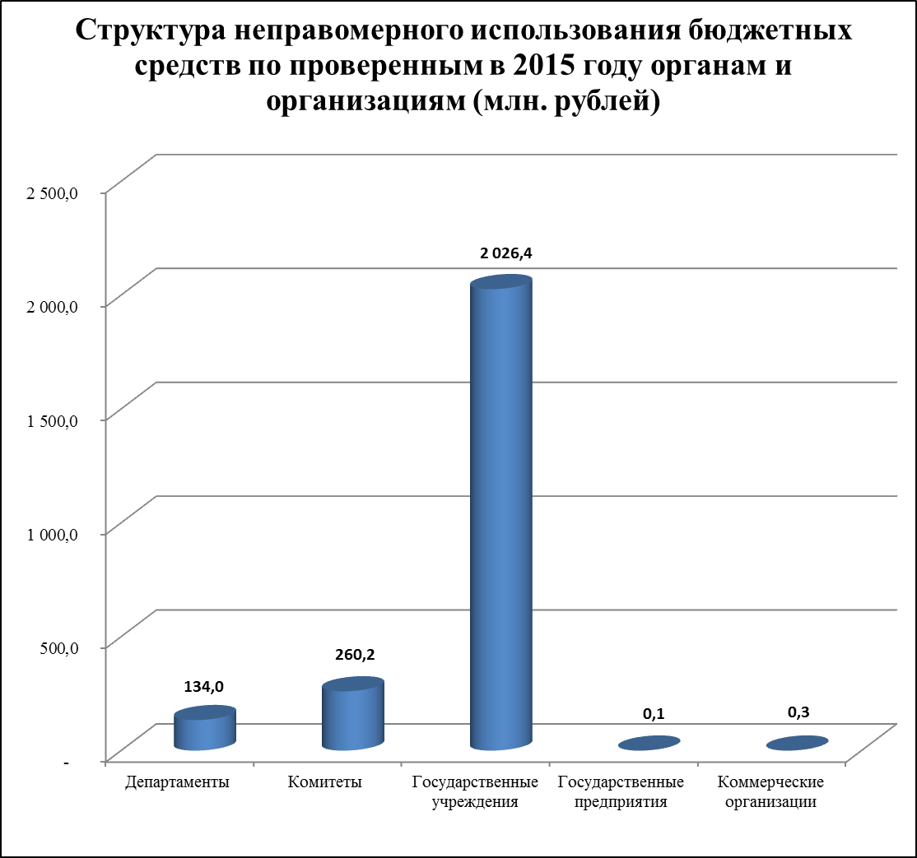
Диаграмма 1. Диаграмма 2.
Показатели выявленного в 2016 году КСП Москвы неправомерного использования государственных средств приведены в диаграмме 3.

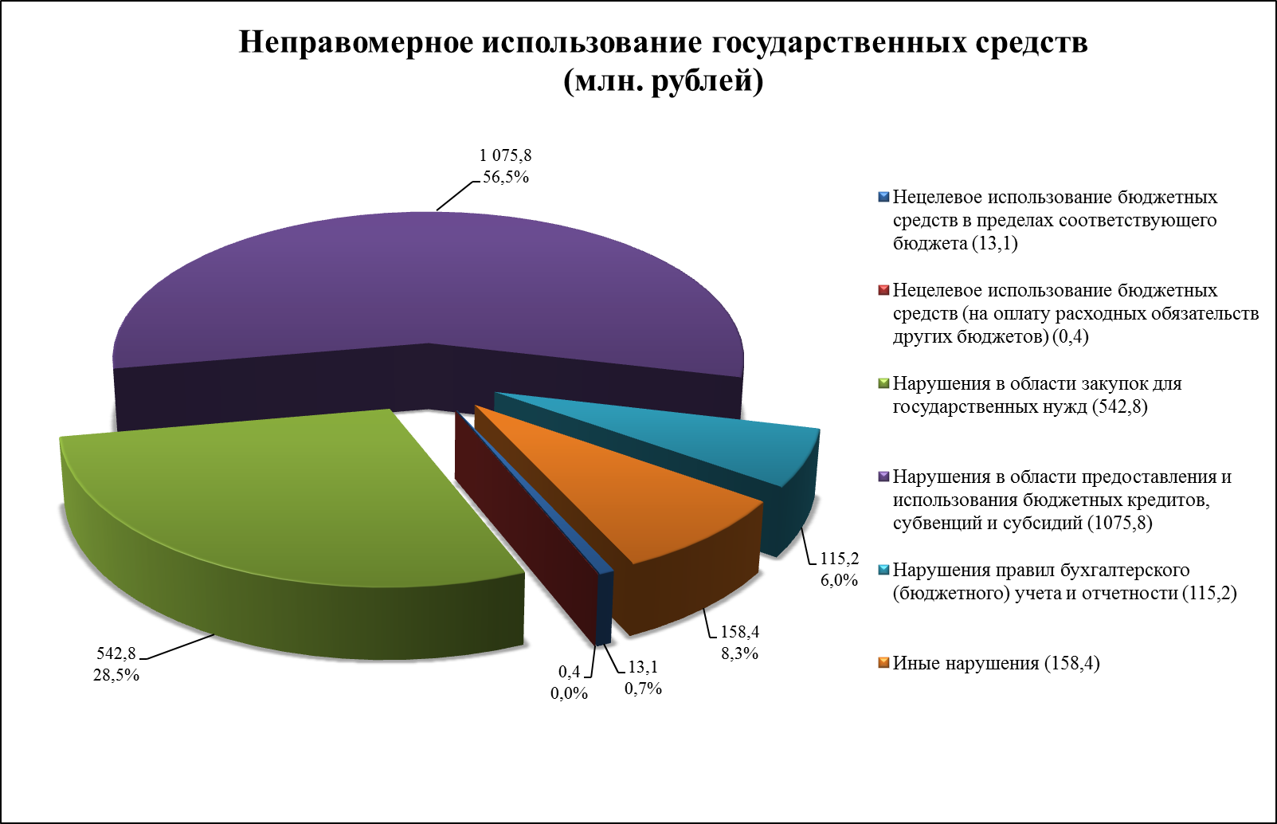
Диаграмма 3.

Общие показатели выявленного в 2016 году КСП Москвы неправомерного использования государственных средств по проверенным в отчетном периоде сферам городского хозяйства, органам и организациям приведены в диаграмме 4.

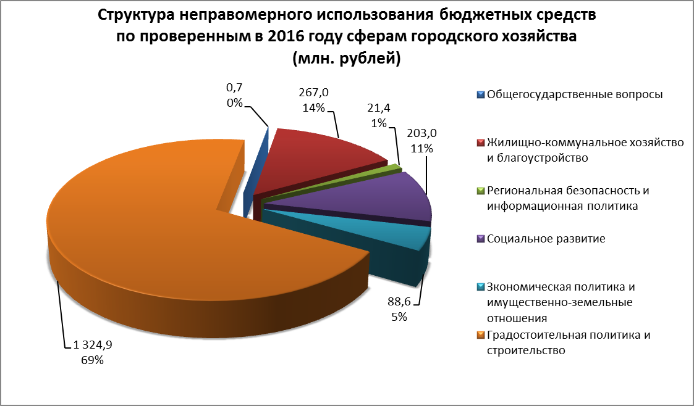
Диаграмма 4.
По результатам контрольных и экспертно-аналитических мероприятий в 2016 году Палатой выявлены нарушения и недостатки в финансово-бюджетной сфере на общую сумму 15 272,4 млн. рублей, что в полтора раза превышает показатель 2015 года (по сравнению с 2014 годом меньше на 13,0 процента).
Из общей суммы нарушений и недостатков неправомерное использование средств бюджета города Москвы составило 1905,6 млн. рублей, что на 515,5 млн. рублей, или на 21,3 процента, меньше по сравнению с показателем предыдущего отчетного периода.
Более половины в общей сумме неправомерного использования государственных средств (56,5 процента) составляют нарушения законодательства в области предоставления и использования бюджетных кредитов, субсидий, субвенций на сумму 1075,8 млн. рублей. Отмечается увеличение показателя по сравнению с показателем предыдущего отчетного периода на 189,7 млн. рублей, или на 21,4 процента.
Основная сумма выявленных нарушений (1012,2 млн. рублей, или 94,1 процента нарушений в данной области) связана с нарушением Порядка предоставления субсидий из бюджета города Москвы юридическим лицам, индивидуальным предпринимателям, физическим лицам, утвержденного постановлением Правительства Москвы от 5 апреля 2011 года № 109-ПП, в части содержания порядка предоставления субсидий, порядка представления и рассмотрения заявок на получение субсидий, порядка осуществления контроля за соблюдением условий, целей и порядка предоставления субсидий.
Кроме того, установлены нарушения Порядка формирования государственного задания для государственных учреждений города Москвы и финансового обеспечения выполнения государственного задания, утвержденного постановлением Правительства Москвы от 26 декабря 2012 года № 836-ПП, связанные с предоставлением субсидий на финансовое обеспечение выполнения государственного (муниципального) задания в завышенном объеме, на общую сумму 39,2 млн. рублей.
Другие нарушения в области предоставления и использования бюджетных субсидий связаны с предоставлением бюджетных субсидий юридическим лицам в завышенном объеме, без установления порядка возврата в случае нецелевого использования или неиспользования (неполного использования) в установленный срок, неполным выполнением государственного задания, нарушением отдельных положений порядка формирования и утверждения государственного задания.
В общем объеме неправомерного использования государственных средств нарушения в области закупок для государственных нужд, имеющие стоимостной характер, составили 542,8 млн. рублей, или 28,5 процента, показатель снизился по сравнению с предыдущим периодом на 138,6 млн. рублей, количество фактов несоблюдения установленных процедур составило 201 (с учетом нарушений нестоимостного характера) .
Основная сумма выявленных нарушений (493,3 млн. рублей, или 90,9 процента всех стоимостных нарушений в области закупок для государственных нужд) связана с несоответствием поставленных товаров, выполненных работ, оказанных услуг требованиям, установленным в контрактах (договорах). Наиболее значительные суммы обусловлены выявлением оплаты фактически не выполненных работ, работ завышенной стоимости, завышенного объема.
Иные суммы нарушений преимущественно связаны с неприменением к недобросовестным поставщикам мер ответственности, в ходе исполнения контрактов (договоров) проверенными организациями не принято мер на общую сумму 44,0 млн. рублей.
Также были допущены другие нарушения требований Федерального закона от 5 апреля 2013 года № 44-ФЗ «О контрактной системе в сфере закупок товаров, работ, услуг для обеспечения государственных и муниципальных нужд» и правовых актов города Москвы, связанные с нарушениями порядка формирования, утверждения и ведения плана-графика закупок, порядка его размещения в открытом доступе, несоблюдением требований к содержанию документации (извещения) о закупке, нарушениями при определении размера штрафа и пени, несоответствием контракта (договора) требованиям, предусмотренным документацией (извещением) о закупке, протоколам закупки, заявке участника закупки, а также с нарушениями условий реализации контрактов (договоров), в том числе сроков реализации, включая своевременность расчетов по контракту (договору).
Во многом причинами выявленных нарушений и недостатков, в том числе имеющих процедурный характер, по-прежнему являлись недостаточно квалифицированная деятельность государственных заказчиков и отсутствие надлежащего планирования государственных закупок.
В общем объеме неправомерного использования государственных средств иные нарушения нормативных правовых актов, имеющие стоимостную оценку, составили 158,4 млн. рублей, или 8,3 процента всех выявленных нарушений, отмечается снижение показателя в 5,2 раза по сравнению с предыдущим отчетным периодом.
Основная сумма нарушений – 128,5 млн. рублей, или 81,1 процента от общей суммы иных нарушений, – связана с нарушением порядка оказания материальной (денежной) помощи.
Также установлены переплаты и неположенные выплаты работникам государственных (муниципальных) органов, казенных учреждений на общую сумму 26,6 млн. рублей, что составляет 16,8 процента от общей суммы иных нарушений.
Кроме того, внутригородскими муниципальными образованиями в городе Москве допускались нарушения порядка составления и представления проектов бюджетов на очередной финансовый год и плановый период, а также порядка составления и предоставления отчетов об исполнении местных бюджетов.
Общая сумма выявленных в 2016 году нарушений правил бухгалтерского (бюджетного) учета и отчетности составила 115,2 млн. рублей, или 6,0 процента суммы неправомерного использования бюджетных средств. Отмечается увеличение показателя в абсолютном значении, а также его удельного веса в общей сумме неправомерных расходов по сравнению с показателем 2015 года – в 3,2 раза и 4 раза соответственно.
В ряде организаций установлены нарушения порядка работы с денежной наличностью и порядка ведения кассовых операций на общую сумму 4,5 млн. рублей.
Допускались нарушения положений Федерального закона от 6 декабря 2011 года № 402-ФЗ «О бухгалтерском учете», связанные с отсутствием документов, подтверждающих расходование бюджетных средств на сумму 3,4 млн. рублей, а также с нарушениями требований по оформлению фактов хозяйственной жизни экономических субъектов первичными учетными документами на сумму 0,7 млн. рублей.
Также установлены нарушения требований, предъявляемых к применению правил организации и ведения бухгалтерского учета государственных учреждений и иных юридических лиц на общую сумму 106,7 млн. рублей.
Рядом проверенных органов и организаций не соблюдался установленный законодательством порядок инвентаризации имущества и отражения в учете ее результатов, нарушались требования Инструкции по применению Единого плана счетов бухгалтерского учета для органов государственной власти (государственных органов), органов местного самоуправления, органов управления государственными внебюджетными фондами, государственных академий наук, государственных (муниципальных) учреждений, утвержденной приказом Министерства финансов Российской Федерации от 1 декабря 2010 года № 157н, в части учета и списания материальных запасов, учета объектов недвижимого имущества, особо ценного движимого имущества, имущества, переданного в безвозмездное пользование, а также в части документального оформления финансово-хозяйственных операций. Установлены факты нарушений требований к бухгалтерскому учету, выразившиеся в искажении показателей бухгалтерской (финансовой) отчетности, нарушений требований по оформлению учетной политики организаций, а также отсутствия регламентированного порядка осуществления внутреннего финансового контроля с учетом требований Федерального закона от 6 декабря 2011 года № 402-ФЗ «О бухгалтерском учете» .
В отчетном периоде установлены факты нецелевого использования бюджетных средств на общую сумму 13,5 млн. рублей (0,7 процента от общей суммы неправомерного использования государственных средств), связанные в основном с использованием средств субсидии на выполнение государственного (муниципального) задания не в соответствии с целями ее предоставления в пределах целей деятельности учреждений (выполнение не предусмотренных государственным заданием работ).
Общие показатели выявленного в 2016 году КСП Москвы неэффективного использования государственных средств по проверенным в отчетном периоде сферам городского хозяйства, органам и организациям приведены в диаграммах 5-6.

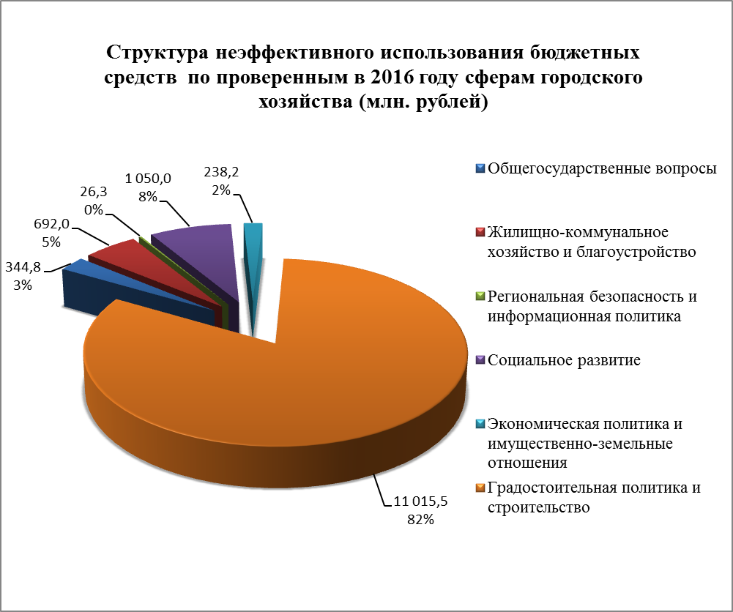  Диаграмма 5. | 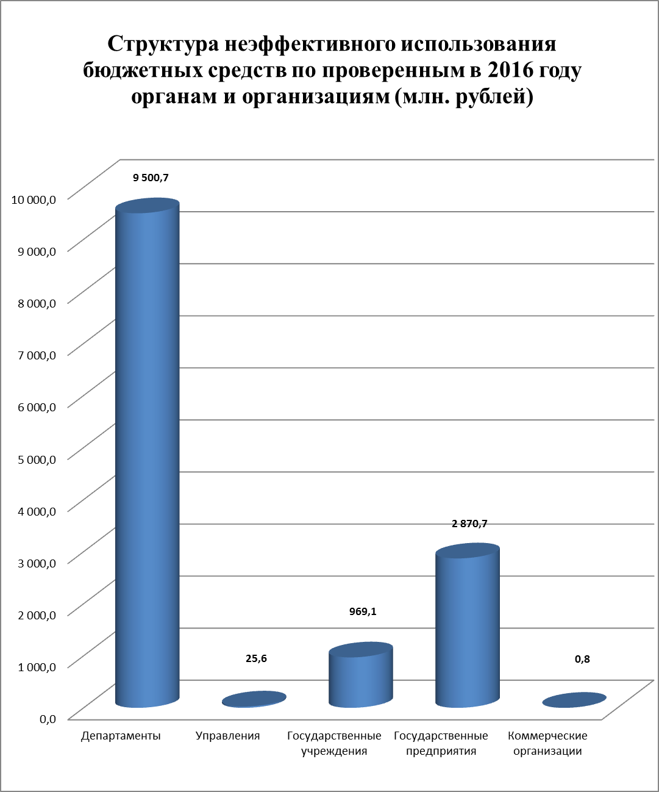  Диаграмма 6.

По итогам проведенных в 2016 году контрольных мероприятий
КСП Москвы выявлено неэффективное использование государственных средств на сумму 13 366,8 млн. рублей, что более чем в полтора раза
(1,7 раза) превышает показатель предыдущего отчетного периода.
В общем объеме выявленного неэффективного использования государственных средств 62,1 процента составили неэффективные затраты государственных средств (8300,1 млн. рублей), выразившиеся в основном:
- в безрезультатных расходах государственных средств вследствие получения результатов в сроки, когда потребность в них отсутствует
(1198,8 млн. рублей), расходования бюджетных средств без получения результата (6405,7 млн. рублей), вследствие других видов нерезультативного использования государственных (муниципальных) средств (368,2 млн. рублей);
- в избыточных затратах государственных средств, в том числе в отсутствии необходимости в приобретении товаров, выполнении работ, оказании услуг (150,0 млн. рублей), в оплате товаров, работ, услуг по цене, превышающей среднерыночную для данной продукции и (или) включающей расходы, которых можно было избежать (124,1 млн. рублей), в несвоевременном завершении строительства или реконструкции объектов (50,2 млн. рублей), в несвоевременной оплате выполненных работ, создании возможностей применения штрафных санкций, подлежащих оплате за счет бюджетных средств и прочих недостатках (2,8 млн. рублей); непринятии мер по получению средств, подлежащих возврату в бюджет (0,4 млн. рублей).
Иные 37,9 процента составило отвлечение, неиспользование государственных средств по назначению (5066,7 млн. рублей), в том числе остаток денежных средств, полученных от продажи государственного имущества (2870,7 млн. рублей), длительное неиспользование выделенных бюджетных средств и увеличение остатков бюджетных средств на счетах учреждений (2139,7 млн. рублей), длительное неиспользование нефинансовых активов (50,6 млн. рублей), а также отмечены прочие недостатки, связанные с отвлечением, неиспользованием государственных средств по назначению, на сумму 5,7 млн. рублей.
Показатели выявленного КСП Москвы ущерба городу (внутригородским муниципальным образованиям) приведены в диаграмме 7.
По итогам проведенных в 2016 году контрольных мероприятий Палатой установлен ущерб городу (внутригородским муниципальным образованиям), значительную долю которого составляют безрезультатные затраты государственных средств (78,1 процента), из которого возможный к устранению (возмещению) 834,6 млн. рублей ущерб устранен на дату подготовки настоящего отчета в сумме 310,2 млн. рублей, или 37,2 процента. | 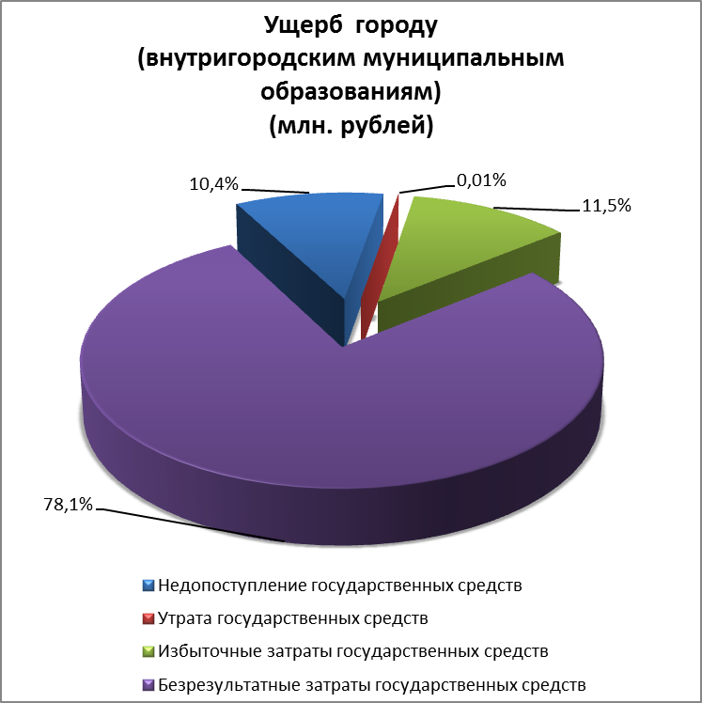  Диаграмма 7.
По итогам контрольной и экспертно-аналитической деятельности Палатой в отчетном периоде направлено 35 представлений (рост в 2,1 раза по сравнению с прошлым отчетным периодом, обусловлен в основном ростом количества охваченных контрольными мероприятиями органов и организаций), 73 информационных письма в Московскую городскую Думу, 72 – Мэру Москвы, 375 – в иные государственные органы и организации.
В ходе проведения контрольных мероприятий предлагалось предотвратить неправомерное использование государственных средств на сумму 601,7 млн. рублей, а также возможный ущерб городу на сумму 2303,3 млн. рублей (фактически неправомерное использование государственных средств предотвращено в полном объеме, а также предотвращен ущерб городу на сумму 2283,2 млн. рублей, или на 99,1 процента от суммы, предложенной к предотвращению).
По результатам проведенных в 2016 году контрольных мероприятий КСП Москвы было предложено устранить неправомерное и неэффективное использование государственных средств на общую сумму 5939,9 млн. рублей, из них неправомерное расходование средств на сумму 1594,2 млн. рублей (устранено на дату составления отчета 62,9 процента), неэффективное расходование средств – 4345,7 млн. рублей (устранено на дату составления отчета 2,0 процента).
Всего устранено нарушений и недостатков на сумму 1090,3 млн. рублей, возмещен ущерб городу на сумму 310,2 млн. рублей (37,2 процента от суммы, предложенной к возмещению).
В целях устранения выявленных в отчетном периоде нарушений и недостатков осуществлены следующие мероприятия:
- возвращены в бюджет города Москвы средства неиспользуемой субсидии, средства субсидии на капитальные вложения по исключенным из адресной инвестиционной программы объектам, средства субсидии, выделенные без изменения государственного задания в сумме 613,1 млн. рублей;
- обеспечено выполнение комплекса строительно-монтажных и пуско-наладочных работ, подлежащих выполнению для устранения недостатков, возникших вследствие незавершенного строительства и препятствующих вводу жилого дома в эксплуатацию, на сумму 210,1 млн. рублей;
- приняты к учету нематериальные активы и материальные ценности на сумму 82,4 млн. рублей;
- приняты меры по уменьшению остатков денежных средств на счетах за счет возврата длительно не используемых государственных средств в бюджет города Москвы на сумму 87,2 млн. рублей;
- возвращена в бюджет сумма оплаченных и невыполненных работ, а также работ завышенной стоимости в размере 65,5 млн. рублей;
- возвращены средства неправомерно выплаченного пособия, переплаты по выплате премии работникам учреждения на сумму 21,5 млн. рублей;
- перечислены в бюджет города Москвы средства отчислений от чистой прибыли в сумме 7,7 млн. рублей;
- устранены прочие нарушения и недостатки на сумму 2,9 млн. рублей.
Апробированный в ходе обследования формирования и развития структуры экономики города Москвы методологический подход к расчету валового регионального продукта Москвы, основанный на результатах первичной обработки сведений о деятельности организаций по форме федерального статистического наблюдения «1-предприятие», был положительно оценен Правительством Москвы и рекомендован органам исполнительной власти города Москвы для практического применения.
В частности, указанный подход реализован на практике Государственным бюджетным учреждением «Аналитический центр», подведомственным Департаменту экономической политики и развития города Москвы, в качестве одного из модулей Единого хранилища данных Информационно-аналитической системы мониторинга комплексного развития города Москвы.
С учетом апробации Палатой также отмечена целесообразность рассмотрения вопроса о применении методологического подхода к оценке валовой добавленной стоимости государственных учреждений, а также предприятий малого бизнеса и микропредприятий, которые имеют принципиально отличные от традиционного коммерческого сектора формы статистической отчетности, принципы ведения и учета финансово-хозяйственной деятельности.
С участием Государственного бюджетного учреждения «Московское городское бюро технической инвентаризации» произведена инвентаризация и постановка на технический учет всех нежилых помещений, входящих в имущественный комплекс Центрального дома предпринимателя.
На указанные помещения зарегистрировано право собственности города Москвы и право оперативного управления Государственного бюджетного учреждения города Москвы «Агентство инноваций Москвы». В результате принятых мер площадь объектов недвижимости, оформленных в собственность города Москвы, увеличилась на 1930,2 кв. метра. Оформлено также право пользования в отношении земельных участков, на которых находится здание Центрального дома предпринимателя и площадь перед ним.
Дирекцией по эксплуатации, движению и учету основных фондов Департамента образования города Москвы издано 12 приказов о внесении изменений в государственные задания 700 образовательных учреждений, подведомственных Департаменту образования города Москвы, с уточнением количественного показателя по Государственной работе «Работа по организации деятельности творческих коллективов, студий, кружков, секций, любительских объединений».
17 образовательных учреждений, подведомственных Департаменту культуры города Москвы, в целях обеспечения соблюдения подведомственными образовательными учреждениями требований законодательства в части лицензирования образовательной деятельности внесли изменения и переоформили лицензии на осуществление образовательной деятельности.
Кроме того, Департаментом культуры города Москвы внесены изменения в государственные задания 156 образовательных учреждений, подведомственных Департаменту культуры города Москвы, на 2016 год (и произведена корректировка финансового обеспечения государственных заданий, в том числе в сторону его уменьшения), разрабатываются единые для всех учреждений нормативы для каждого вида искусств (фортепиано, струнные инструменты, духовые инструменты и другие).
Департаментом по делам гражданской обороны, чрезвычайным ситуациям и пожарной безопасности города Москвы проведены мероприятия по снятию с учета необоснованно поставленных на учет защитных сооружений гражданской обороны, выработан принцип закрепления защитных сооружений гражданской обороны за эксплуатирующими организациями при передаче защитных сооружений гражданской обороны, в том числе бесхозных, в собственность города Москвы.
Департаментом информационных технологий города Москвы прорабатывается вопрос перехода от «универсального» видеонаблюдения к «специализированному», в рамках которого будет проанализирована, в том числе, целесообразность изменения требований к характеристикам камер и местам их размещения, включая использование фиксированных камер вместо поворотных для решения отдельных задач.
Управлением по обеспечению деятельности мировых судей города Москвы подготовлены предложения по увеличению числа судебных участков и должностей мировых судей города Москвы, установке на судебных участках мировых судей терминалов для оплаты штрафов.
Кроме того, Управлением по обеспечению деятельности мировых судей города Москвы производится подбор помещений для судебных участков с учетом их территориальной подсудности, принимаются меры по выделению на судебных участках отдельных помещений для судебных приставов, а также получению свидетельств о государственной регистрации права собственности на оперативное управление зданиями и помещениями судебных участков.
Департаментом строительства города Москвы приняты решения: по обеспечению комфортного и безопасного функционирования транспортной системы на период проведения соревнований; в части планировки территории Олимпийского комплекса «Лужники», предназначенной для размещения объекта транспортной инфраструктуры; в части сроков ввода в эксплуатацию многофункционального терминального комплекса Московского международного делового центра «Москва-Сити».
Актуализированы сроки обеспечения поэтапной подготовки и представления на рассмотрение Правительства Москвы проекта внесения изменений в Генеральный план города Москвы в части присоединенных территорий.
Отмеченные в прошлые периоды Палатой недостатки устранены в отношении субсидий иным юридическим лицам. Так, в отношении субсидий на осуществление капитальных вложений принято постановление Правительства Москвы от 18 октября 2016 года № 678-ПП «О внесении изменений в постановление Правительства Москвы от 28 января 2014 г. № 28-ПП», которым предусматривается возврат в бюджет города Москвы остатка субсидии, включающего в себя подлежащую возмещению из федерального бюджета сумму НДС, или использование остатка субсидии, включающего суммы НДС, на цели, определенные соглашением. В результате, например, по субсидии «Возмещение затрат Государственному унитарному предприятию города Москвы «Экотехпром» (06Л1800000) экономия бюджета города Москвы в 2016 года составила 92 353,0 тыс. рублей (сумма НДС, не уплаченная из бюджета города Москвы).
В связи с изменением градостроительного законодательства города Москвы не внесены изменения в правовые акты Правительства Москвы, которыми определены перечень, границы территорий природного комплекса города Москвы, режим регулирования градостроительной деятельности на указанных территориях.
В 2016 году при содействии органов исполнительной власти города Москвы продолжена работа по устранению нарушений и недостатков, выявленных в ходе контрольных мероприятий, проведенных Палатой в предыдущих отчетных периодах.
Так, устранены следующие нарушения и недостатки прошлых лет на общую сумму 1185,3 млн. рублей, в том числе возмещен ущерб городу на сумму 37,1 млн. рублей:
- зарегистрированы права города Москвы на объект интеллектуальной собственности (информационно-справочная система системного проекта – ИСС СП) в Федеральной службе по интеллектуальной собственности стоимостью 15,9 млн. рублей (свидетельство о регистрации № 2015615439);
- приняты управленческие решения по дальнейшему использованию созданных информационных систем и ресурсов в результате исполнения в 2012-2013 годах государственных контрактов на сумму 1076,6 млн. рублей. Перспективы эксплуатации систем в целом определены (приняты распорядительные документы о вводе в эксплуатацию, результаты работ планируется использовать при создании систем аналогичной тематики, результаты работ (затраты) переданы функциональным заказчикам города Москвы);
- введено в эксплуатацию оборудование общей стоимостью 11,3 млн. рублей;
- приняты меры к использованию не эксплуатируемого длительное время либо малоиспользуемого оборудования общей стоимостью 41,5 млн. рублей;
- возвращена в бюджет города Москвы часть бюджетной субсидии в размере 21,2 млн. рублей, образовавшаяся в результате неполного исполнения государственного задания, установленного на 2013 год;
- возмещена сумма оплаты работ завышенной стоимости, завышенного объема в размере 3,5 млн. рублей;
- осуществлен возврат контрагентами средств на оказание услуг по организации отдыха и оздоровления детей на сумму 5,2 млн. рублей; оформлены акты приемки-передачи оборудования на сумму 4,0 млн. рублей;
- устранены прочие нарушения и недостатки на сумму 6,1 млн. рублей.
Приняты меры в части закрепления за Комитетом города Москвы по обеспечению реализации инвестиционных проектов в строительстве и контролю в области долевого строительства дополнительных полномочий.
В целях соблюдения требований действующего градостроительного законодательства в части прохождения государственной экспертизы проектов по капитальному ремонту дополнены основные цели деятельности Мосгосэкспертизы .
Государственным унитарным предприятием города Москвы «Московский ордена Ленина и ордена Трудового Красного Знамени метрополитен имени В.И. Ленина» в отчетном периоде была проведена следующая работа:
– в комплекс работ по капитальному ремонту пути введена практика проведения удлиненных технологических «окон» в выходные и праздничные дни, позволившая увеличить объем выполняемых работ по замене шпал, шпальных коротышей, рельсов, подкладок, шурупов, промывки станционных путей, контактного рельса;
– уменьшено количество приобретаемых и предоставляемых во владение и пользование вагонов с обязательством по обеспечению их обслуживания в период жизненного цикла на 168 единиц;
– приняты меры по обеспечению сохранности и поддержанию в исправном состоянии вагонов, находящихся на расстановке в депо в ожидании эксплуатации (из 311 вагонов 119 вагонов переведены в неэксплуатируемый парк (из которых 60 списаны с бухгалтерского учета и проданы), 192 вагона направлены в ремонт);
– приняты меры по выполнению Комплексной программы обеспечения безопасности населения на транспорте в части оснащения вестибюлей станций инженерно-техническими средствами обеспечения транспортной безопасности и созданию интеллектуальной системы видеонаблюдения.
Обобщенные данные об устранении неправомерных и неэффективных расходов за 2014-2016 годы приведены в диаграмме 8.

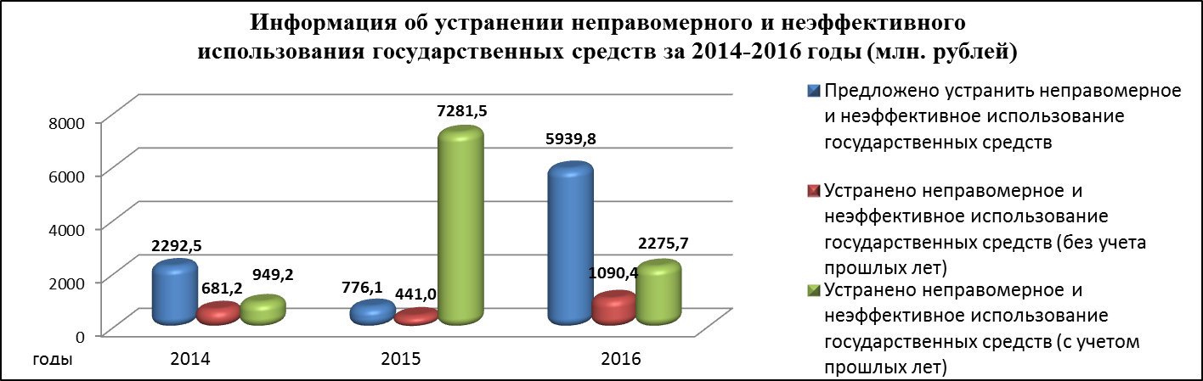
Диаграмма 8.

В целях выполнения рекомендаций КСП Москвы проверенными органами и организациями в 2016 году поданы исковые требования о взыскании денежных средств в общей сумме 42 638,2 тыс. рублей, из которых на дату составления настоящего отчета судебными инстанциями приняты решения о взыскании средств на общую сумму 9682,9 тыс. рублей, фактически возмещено в бюджет 1472,0 тыс. рублей. Одновременно в судебных инстанциях начиная с 2011 года находятся на рассмотрении исковые заявления о взыскании бюджетных средств, штрафных санкций и сумм неосновательного обогащения на сумму 2 276 283,5 тыс. рублей, по которым судебными инстанциями приняты решения о взыскании 1 388 967,8 тыс. рублей, из которых на дату отчета фактически возмещено денежных средств в сумме 7520,0 тыс. рублей.
С учетом предложений и рекомендаций Палаты в отчетном периоде подверглись корректировке более 70 правовых актов города Москвы (законы города Москвы и подзаконные правовые акты).
Наибольшее количество правовых актов принято в 2016 году по итогам обследования правомерности и эффективности администрирования доходов, полученных от предоставления на платной основе парковок (парковочных мест), аудитов эффективности использования бюджетных средств на дополнительное образование детей, эффективности использования бюджетных средств, направленных на реализацию мер по социальной поддержке семей с детьми, эффективности использования бюджетных средств, направленных на реализацию мер по социальному обслуживанию населения города Москвы, эффективности охраны окружающей среды в городе Москве.
В отчетном периоде в том числе проводилась работа по выполнению рекомендаций Палаты о корректировке норм законодательства, отмеченных по результатам ранее проведенных контрольных и экспертно-аналитических мероприятий (по мероприятиям 2011 года – один нормативный правовой акт, 2012 года – девять нормативных и ведомственных правовых актов, 2013 года – восемь нормативных и ведомственных правовых актов, 2014 года – 16 нормативных и ведомственных правовых актов, 2015 года – 34 нормативных и ведомственных правовых акта). Отмечается, что длительность реализации предложений (рекомендаций) Палаты обусловлена установленными требованиями к разработке, опубликованию и вступлению в силу правовых актов города Москвы.
Несмотря на длительность процедур разработки правовых актов, отмечается оперативность принятия решений по ряду отмеченных КСП Москвы рисков.
Так, например, Департаментом торговли и услуг города Москвы выпущено распоряжение от 19 сентября 2016 года № 2060 «О порядке представления сведений о субъектах малого и среднего предпринимательства-получателях поддержки» с целью предотвращения потенциальных бюджетных рисков в виде двойного субсидирования субъектов малого и среднего предпринимательства, вовлеченных в сферы производства сельхозпродукции, производства продуктов питания и их реализации.
По вопросам организации отдыха и оздоровления детей в отчетном периоде было принято порядка десяти правовых актов на городском и ведомственном уровне. С учетом рекомендаций КСП Москвы утверждены новый Порядок отдыха и оздоровления детей, находящихся в трудной жизненной ситуации, предусматривающий в том числе приведение перечня льготных категорий детей в соответствие с федеральным законодательством, а также Порядок организации городского отдыха детей в период летних школьных каникул.
В целях обеспечения обязательств по выплате частичной компенсации стоимости самостоятельно приобретенной путевки на отдых и оздоровление детей и сопровождающих их лиц полномочия по исполнению денежных обязательств по данной выплате переданы государственным бюджетным и автономным учреждениям.
При внесении изменений в Тарифное соглашение на оплату медицинской помощи, оказываемой по территориальной программе обязательного медицинского страхования на 2016 год, и в Территориальную программу государственных гарантий определены:
- медицинские организации (далее – МО), оказывающие медицинскую помощь по направлениям других МО, имеющих прикрепленное население и участвующих в расчетах за оказанную медицинскую помощь («горизонтальная система расчетов»);
- из подушевого норматива финансирования исключены отдельные медицинские услуги, оказываемые детскому и взрослому населению в условиях дневного стационара.
В целях совершенствования порядка предоставления социальных услуг в ходе проводимого в 2016 году аудита эффективности социального обслуживания населения внесены изменения в Закон города Москвы от 9 июля 2008 года № 34 «О социальном обслуживании населения и социальной помощи в городе Москве», конкретизирующие понятие «трудная жизненная ситуация», а также типы социальных учреждений, оказывающих социальные услуги в полустационарной форме.
По результатам проверки выполнения предложений и рекомендаций по итогам обследования хода реализации Государственной программы города Москвы «Информационный город» на 2012-2018 годы в 2016 году Департаментом информационных технологий города Москвы в целях совершенствования организации процессов эксплуатации информационных систем и ресурсов города Москвы внесены изменения в постановление Правительства Москвы от 7 февраля 2012 года № 26-ПП «Об утверждении Положения об эксплуатации автоматизированных информационных систем и ресурсов города Москвы».
Утверждены и введены в действие с 1 июля 2016 года: порядки расчета планируемой стоимости работ (услуг) по эксплуатации информационных систем и ресурсов города Москвы (совместно с Департаментом экономической политики и развития города Москвы); определения и актуализации показателей и коэффициентов Порядка расчета планируемой стоимости работ (услуг) по эксплуатации информационных систем и ресурсов города Москвы; взаимодействия участников по организации и осуществлению эксплуатации информационных систем и ресурсов города Москвы; утверждены значения показателей и коэффициентов Порядка расчета планируемой стоимости работ (услуг) по эксплуатации информационных систем и ресурсов города Москвы на 2016 год.
Всего по итогам проведенных Палатой контрольных и экспертно-аналитических мероприятий в 2016 году был принят (разработан) либо подвергся изменению 141 правовой акт города Москвы.
В течение отчетного периода должностными лицами КСП Москвы в рамках предоставленных полномочий составлено 32 протокола об административных правонарушениях, по результатам рассмотрения которых в отношении 27 должностных лиц судебными органами вынесены постановления о назначении административного наказания в виде штрафов, общая сумма штрафов, поступившая на дату составления настоящего отчета, составила 220,3 тыс. рублей.
Наибольшую долю от всех выявленных административных правонарушений составили нарушения, предусмотренные ст.15.15.5. «Нарушение условий предоставления субсидий» Кодекса Российской Федерации об административных правонарушениях (нарушения получателями субсидий условий их предоставления) (53,1 процента), ст.15.15.6. «Нарушение порядка представления бюджетной отчетности» Кодекса Российской Федерации об административных правонарушениях (28,1 процента). По нарушениям, предусмотренным ст.15.15.15. «Нарушение порядка формирования государственного (муниципального) задания» ст.15.11. «Грубое нарушение требований к бухгалтерскому учету, в том числе к бухгалтерской (финансовой) отчетности», ст.19.7. «Непредставление сведений (информации)» Кодекса Российской Федерации об административных правонарушениях, установлены единичные случаи.
С учетом результатов контрольных мероприятий в 2016 году было привлечено к ответственности 23 должностных лица, по 12 направленным материалам в органы прокуратуры и иные правоохранительные органы в установленном уголовно-процессуальном порядке ведутся следственные действия (материалы по пяти контрольным мероприятиям использованы прокуратурой города Москвы при проведении проверок, по двум принято решение о возбуждении уголовных дел).

  - Важнейшие результаты иной деятельности

В 2016 году в КСП Москвы поступило и было рассмотрено 3483 обращения и запроса, при этом по отношению к предыдущему периоду при значительном снижении в 1,5 раза количества обращений и запросов муниципальных образований почти в 3,3 раза увеличилось количество обращений и запросов, поступивших из правоохранительных органов.
Рассмотрение обращений производилось в пределах установленной компетенции КСП Москвы в рамках действующего законодательства.
Рост количества обращений граждан обусловлен установленным законодательно требованием о раскрытии информации о деятельности КСП Москвы как государственного органа на официальном сайте в информационно-телекоммуникационной сети Интернет, включая отражение сведений о планах работы, проведенных контрольных и экспертно-аналитических мероприятиях, выявленных нарушениях, внесенных представлениях и предписаниях, а также о принятых по ним решениях и мерах.
Тематика поступивших обращений граждан и представителей юридических лиц свидетельствует, что наиболее острыми проблемами для городского сообщества сохраняются сфера жилищно-коммунального хозяйства (почти треть всех обращений граждан), распоряжение собственностью города и муниципальных образований, градостроительная политика и строительство в городе Москве, вопросы улучшения жилищных условий жителей города Москвы, в том числе оказания мер социальной поддержки при строительстве и приобретении жилых помещений, вопросы финансово-хозяйственной деятельности государственных учреждений, в том числе правомерности и эффективности расходования бюджетных средств и использования государственного имущества, осуществления государственных закупок, социального обслуживания граждан, в том числе предоставление социальных услуг, санаторно-курортного лечения.
На все поступившие в КСП Москвы обращения были подготовлены и направлены в установленном законодательством порядке ответы, в том числе для рассмотрения по существу в отраслевые органы исполнительной власти города Москвы и иные государственные органы в соответствии с закрепленными за ними полномочиями и функциями.
Отдельные вопросы, входящие в полномочия КСП Москвы, были учтены при проведении четырех контрольных мероприятий. Так, в 2016 году на основании поступивших обращений были проведены проверка использования Государственным бюджетным учреждением города Москвы «Малый бизнес Москвы» бюджетных средств при проведении капитального ремонта здания, расположенного по адресу: г.Москва, ул. Покровка, д.47, обследование деятельности органов исполнительной власти города Москвы по закупке и размещению нестационарных торговых объектов со специализацией «Печать».
Также вопросы расходования бюджетных средств были учтены при проведении в 2016 году аудита эффективности использования бюджетных средств на дополнительное образование детей, проверки правомерности и эффективности использования государственного имущества и средств бюджета города Москвы на выполнение Департаментом строительства города Москвы государственных функций, обследования правомерности и эффективности администрирования доходов, полученных от предоставления на платной основе парковок (парковочных мест), аудита эффективности использования земельных ресурсов города Москвы.
Кроме того, по направленным Палатой обращениям заявителей в рамках мероприятий внутреннего финансового контроля и внутреннего финансового аудита органами исполнительной власти города Москвы осуществлялись проверки деятельности подведомственных организаций, результаты которых в ряде случаев подтвердили затронутые в жалобах вопросы.
Отдельные обращения на основании проводимого на регулярной основе анализа фактов и содержащейся в них информации были учтены при планировании текущей деятельности Палаты. Осуществляемый ежегодный анализ поступающих жалоб и заявлений позволяет определить круг вопросов, наиболее актуальных для городского сообщества и развития города.
В целях реализации политики открытости и гласности в работе КСП Москвы также была обеспечена деятельность Общественной приемной Палаты (организация еженедельного приема граждан): в 2016 году проведено четыре приема граждан. С учетом Указания Президента Российской Федерации от 25 апреля 2013 года № Пр-936 Палатой был проведен Общероссийский день приема граждан.
Реализация принципа гласности и открытости в деятельности КСП Москвы, как и в предыдущие годы, осуществлялась по различным направлениям.
В 2016 году деятельность Палаты освещалась в средствах массовой информации 218 раз, из которых 203 упоминания информагентствами и интернет-изданиями.
Информация о работе Палаты, результатах контрольных и экспертно-аналитических мероприятий размещалась на официальном сайте КСП Москвы в информационно-телекоммуникационной сети Интернет. В отчетном периоде на сайте размещено 171 информационное сообщение, в том числе 68 сообщений о результатах проведенных контрольных и экспертно-аналитических мероприятий, 29 сообщений о принятых решениях и мерах по выполнению предложений и рекомендаций КСП Москвы по результатам проведенных мероприятий, 74 новостных сообщения, также регулярно размещались интервью, выступления, публикации сотрудников.
Подготовлены и выпущены четыре очередных номера информационного бюллетеня КСП Москвы.
Продолжено размещение информации о деятельности Палаты на Портале Счетной палаты Российской Федерации и контрольно-счетных органов Российской Федерации: в течение отчетного периода регулярно направлялась информация о деятельности КСП Москвы, размещались методические и справочные материалы. Всего на Портале в 2016 году было размещено 86 информационных сообщений.
В целом Палатой обеспечено размещение в открытом доступе сведений о деятельности КСП Москвы и информации в оптимальном объеме для пользователей информацией об итогах проведенных Палатой контрольных и экспертно-аналитических мероприятий, а также принятых мерах по выполнению представлений, внесенных по результатам проведенных мероприятий, в том числе за предыдущие периоды.
В 2016 году КСП Москвы продолжалась работа по представлению в Московскую городскую Думу сведений о состоянии и практике реализации законодательства города Москвы, в прокуратуру города Москвы, Главное следственное управление Следственного комитета Российской Федерации по городу Москве – сведений о направленных для рассмотрения в пределах установленной компетенции материалов по результатам контрольных мероприятий.
Взаимодействие со Счетной палатой Российской Федерации и контрольно-счетными органами субъектов Российской Федерации осуществлялось как в рамках работы Совета контрольно-счетных органов при Счетной палате Российской Федерации, так и на основе двухсторонних соглашений.
В ходе рабочей встречи КСП Москвы с представителями Счетной палаты Республики Тыва по обмену опытом состоялись круглые столы по практике проведения контрольных мероприятий с использованием методов и принципов аудита эффективности, подписано Соглашение о сотрудничестве и взаимодействии Контрольно-счетной палаты Москвы и Счетной палаты Республики Тыва.
Совместно с Государственным научно-исследовательским институтом системного анализа Счетной палаты Российской Федерации организовано проведение занятий со слушателями курсов повышения квалификации – работниками контрольно-счетных органов субъектов Российской Федерации и муниципальных образований по наиболее актуальным темам проведения аудита закупок для государственных и муниципальных нужд, осуществления финансового контроля и управления бюджетными ресурсами муниципальных образований, административной ответственности в финансово-бюджетной сфере и сфере закупок.
В отчетном периоде КСП Москвы организовано проведение заседаний правовой комиссии Совета контрольно-счетных органов при Счетной палате Российской Федерации.
Правовой комиссией в соответствии с планом работы совместно с Департаментом организации и обеспечения внешних связей Счетной палаты Российской Федерации, Департаментом юридического обеспечения Счетной палаты Российской Федерации проводилась работа над проектом федерального закона «О внесении изменений в Федеральный закон «Об общих принципах организации и деятельности контрольно-счетных органов субъектов Российской Федерации и муниципальных образований».
При формировании проекта комиссией за основу приняты изменения, внесенные в действующее бюджетное законодательство (включая внесение изменений в Бюджетный кодекс Российской Федерации), в Федеральный закон от 5 апреля 2013 года № 41-ФЗ «О Счетной палате Российской Федерации», а также включены наиболее актуальные вопросы, по которым возможна выработка обобщающих предложений.
В 2016 году осуществлялся мониторинг судебной практики с последующим формированием обзора судебной практики по наиболее актуальным вопросам, связанным с процессуально-правовым статусом органов внешнего государственного (муниципального) финансового контроля в судопроизводстве и реализацией полномочий контрольно-счетными органами. Для возможного использования в практике работы обзор был размещен на официальном сайте Контрольно-счетной палаты Москвы и на Портале Счетной палаты Российской Федерации и контрольно-счетных органов Российской Федерации.
По вопросу реализации контрольно-счетными органами Федерального закона от 5 апреля 2013 года № 44-ФЗ «О контрактной системе в сфере закупок товаров, работ, услуг для обеспечения государственных и муниципальных нужд» был проведен анализ информации, поступившей от контрольно-счетных органов в части организации и осуществления аудита закупок с учетом имеющейся в контрольно-счетных органах практики.
В течение 2016 года проведены три заседания по внешнему аудиту (контролю) в городе Москве, на которых рассматривались вопросы актуализации модельных проектов муниципальных правовых актов в сфере бюджетного процесса, анализа и обобщения практики работы по рассмотрению обращений граждан (организаций) в отношении деятельности представительных и исполнительно-распорядительных органов местного самоуправления, организации системы внутреннего финансового контроля и внутреннего финансового аудита во внутригородских муниципальных образованиях в городе Москве.
В отчетном периоде в КСП Москвы состоялся научно-практический семинар руководителей контрольно-счетных органов субъектов Российской Федерации, входящих в Центральный федеральный округ, на тему «Аудит эффективности – приоритет деятельности контрольно-счетных органов». В семинаре, организованном Палатой, приняли участие представители Государственного научно-исследовательского института системного анализа Счетной палаты Российской Федерации, контрольно-счетных органов субъектов Российской Федерации, входящих в Центральный федеральный округ.
Продолжена работа по совершенствованию законодательного регулирования и методологического обеспечения вопросов государственного финансового контроля, а также упорядочению методологического обеспечения деятельности КСП Москвы.
В том числе в рамках текущей деятельности в отчетном периоде КСП Москвы были подготовлены и направлены предложения (информация): по новой редакции Бюджетного кодекса Российской Федерации; по проектам типовых стандартов внешнего государственного (муниципального) контроля; по проекту внесения изменений в Закон города Москвы от 1 ноября 2007 года № 45 «Кодекс города Москвы об административных правонарушениях»; по проекту методических рекомендаций по порядку отражения в акте проверки доказательств в целях квалификации нарушений бухгалтерского учета, порядка представления бюджетной отчетности, составления, утверждения, ведения бюджетных смет и порядка учета бюджетных обязательств; по основным показателям деятельности контрольно-счетного органа субъекта Российской Федерации; по вопросу реализации КСП Москвы бюджетных полномочий по подготовке предложений по осуществлению главными администраторами бюджетных средств внутреннего финансового контроля и внутреннего финансового аудита; по реализации полномочий контрольно-счетных органов в части внутреннего финансового контроля и внутреннего финансового аудита.
В соответствии с утвержденным планом методологического обеспечения деятельности КСП Москвы был разработан и утвержден ряд методических документов, носящих наиболее актуальное значение для организации деятельности Палаты в 2016 году.
В целях определения принципов, правил и процедур организации, проведения и оформления результатов проводимых Палатой мероприятий разработаны Стандарт 1.3. «Годовой отчет о деятельности КСП Москвы», Стандарт 3.1. «Экспертиза проекта закона о бюджете города Москвы и его изменений», Стандарт 3.7. «Внешняя проверка годового отчета об исполнении бюджета внутригородского муниципального образования в городе Москве», Стандарт 3.10. «Экспертиза проекта решения о бюджете внутригородского муниципального образования в городе Москве», а также утверждены методические рекомендации по проведению контрольных процедур внешней проверки годового отчета об исполнении бюджета внутригородского муниципального образования в городе Москве; Практическое руководство по анализу бюджета с использованием системы «Сводная отчетность».
С учетом практики работы и анализа реализации контрольно-счетными органами субъектов Российской Федерации полномочий по осуществлению аудита закупок актуализированы Методические рекомендации по организации и осуществлению сбора информации для аудита в сфере закупок в ходе контрольных мероприятий. Также в отчетном периоде актуализированы методические рекомендации «Оценка эффективности вложения бюджетных средств в уставные капиталы хозяйственных обществ», временные методические рекомендации по проведению экспертизы проектных показателей по поступлениям регулярных земельных платежей в бюджет города Москвы, методические рекомендации «Проведение контрольных мероприятий в органах исполнительной власти города Москвы и организациях, обеспечивающих поступление имущественно-земельных и иных платежей в бюджет города Москвы».
Для обеспечения единых подходов к классификации выявляемых в ходе контрольных и экспертно-аналитических мероприятий, а также повышения уровня координации деятельности органов государственного финансового контроля осуществлялась актуализация справочно-методического документа Классификатор нарушений, выявляемых в ходе внешнего государственного аудита (контроля).
В новой редакции утверждены Регламент КСП Москвы и Инструкция по организации и проведению контрольных и экспертно-аналитических мероприятий КСП Москвы.
В целях решения задач по вопросам обеспечения защиты государственных и общественных интересов от преступных посягательств в финансово-бюджетной сфере и в сфере использования и сохранности государственной собственности, а также по вопросам, связанным с выявлением, пресечением и устранением фактов нарушения Конституции Российской Федерации и законов, действующих на территории Российской Федерации, заключено в новой редакции Соглашение о взаимодействии прокуратуры города Москвы и Контрольно-счетной палаты Москвы.
В рамках реализации в городе Москве мероприятий по противодействию коррупции в деятельности Палаты на постоянной основе в 2016 году выполнялся комплекс мероприятий, направленных на ее выявление, предупреждение и пресечение, также представители КСП Москвы принимали участие в работе Совета при Мэре Москвы по противодействию коррупции.

Во исполнение требований нормативных правовых актов по вопросам противодействия коррупции и в рамках реализации Плана мероприятий КСП Москвы по противодействию коррупции в отчетном периоде обеспечены разработка и принятие локальных нормативных правовых актов в указанной области: утверждены перечень должностей государственной гражданской службы города Москвы, при замещении которых гражданским служащим КСП Москвы запрещается открывать и иметь счета (вклады), хранить наличные денежные средства и ценности в иностранных банках, расположенных за пределами Российской Федерации, владеть и (или) пользоваться иностранными финансовыми инструментами; перечень должностей в КСП Москвы, к которым установлены требования о размещении сведений о доходах, расходах, об имуществе и обязательствах имущественного характера на официальном сайте КСП Москвы в информационно-телекоммуникационной сети Интернет.

В установленном порядке проведена работа по регистрации и рассмотрению уведомлений, поступивших от работников КСП Москвы, о выполнении иной оплачиваемой работы.

Информация о деятельности комиссии по соблюдению требований к служебному поведению и урегулированию конфликта интересов Контрольно-счетной палаты Москвы в 2016 году размещалась на официальном сайте КСП Москвы в информационно-телекоммуникационной сети Интернет.

Во исполнение положений Федерального закона от 3 декабря 2012 года
№ 230-ФЗ «О контроле за соответствием расходов лиц, замещающих государственные должности, и иных лиц их доходам» сформирован и утвержден перечень должностей государственной гражданской службы в аппарате КСП Москвы, при назначении на которые граждане и при замещении которых государственные гражданские служащие города Москвы обязаны представлять сведения о своих доходах, об имуществе и обязательствах имущественного характера, а также сведения о доходах, об имуществе и обязательствах имущественного характера своих супруги (супруга) и несовершеннолетних детей.

В соответствии с требованиями постановления Правительства Москвы от 24 февраля 2012 года № 67-ПП «О системе закупок города Москвы», Положением о Единой комиссии по осуществлению закупок для нужд КСП Москвы и Планом по противодействию коррупции на 2016 год проведена плановая ротация членов Единой комиссии по осуществлению закупок.
В целях установления факта поддержания Палатой системы менеджмента качества (далее – СМК) в действии, выполнения положения о непрерывном улучшении, оценки результативности СМК и определения соответствия СМК требованиям международного стандарта ИСО 9001:2008 в марте 2016 года Ассоциацией по сертификации «Русский Регистр» проведен инспекционный аудит с учетом ранее осуществленного расширения области сертификации СМК КСП Москвы.
По итогам аудита отмечено, что СМК Палаты поддерживается в действии, развивается в соответствии с принципом постоянного улучшения, в целом результативна и соответствует установленным требованиям. В рамках проведения внешнего аудита состоялся обучающий семинар по внедрению в деятельность организаций требований нового стандарта МС ИСО 9001:2015СМК, основанного на риск-ориентированном подходе.
Со стороны представителя руководства в области качества осуществлялся внутренний контроль организации планирования деятельности КСП Москвы, организации, проведения и оформления результатов контрольных мероприятий, обеспечения текущей административно-хозяйственной деятельности Палаты.

В целях мониторинга эффективности и результативности СМК в Палате в 2016 году проведено восемь внутренних проверок (аудитов), а также ежемесячно и ежеквартально проводились внутренние проверки процессов, связанных с менеджментом ресурсов, управлением закупками и документацией.
С учетом требований Федерального закона от 9 февраля 2009 года № 8-ФЗ «Об обеспечении доступа к информации о деятельности государственных органов и органов местного самоуправления», Закона города Москвы от 31 марта 2004 года № 20 «О гарантиях доступности информации о деятельности органов государственной власти города Москвы» завершены мероприятия по государственной регистрации прав города Москвы на результаты опытно-конструкторских работ по созданию Информационно-аналитической системы Контрольно-счетной палаты Москвы ИАС КСП-М и официального сайта Контрольно-счетной палаты Москвы в информационно-телекоммуникационной сети Интернет.
В соответствии с положениями статей 1262, 1298 Гражданского кодекса Российской Федерации и части 7 статьи 4 Федерального закона от 27 июля 2006 года № 149-ФЗ «Об информации, информационных технологиях и о защите информации» КСП Москвы совместно с Департаментом информационных технологий города Москвы осуществлена государственная регистрация прав города Москвы на результаты опытно-конструкторских работ: по созданию Информационно-аналитической системы Контрольно-счетной палаты Москвы ИАС КСП-М (государственный заказчик разработки, эксплуатации и оператор системы – КСП Москвы); по созданию официального сайта Контрольно-счетной палаты Москвы в информационно-телекоммуникационной сети Интернет (государственный заказчик разработки – Департамент информационных технологий города Москвы, государственный заказчик эксплуатации и оператор системы – КСП Москвы).
Возможности информационно-аналитической системы Контрольно-счетной палаты Москвы ИАС КСП-М обеспечивают сбор и представление консолидированной и управленческой отчетности Департамента финансов города Москвы, бюджетной отчетности главных администраторов бюджетных средств и внутригородских муниципальных образований города Москвы, сведений о расходной части бюджета, закупках для государственных (муниципальных) нужд. За 2016 год реализовано развитие ИАС КСП-М в части разработки функционала, позволяющего: учитывать переходные таблицы изменений целевых статей расходов бюджета города Москвы, формируемые при переходе на следующий год бюджета, загружать формы бухгалтерской отчетности внутригородских муниципальных образований в формате информационной системы сбора консолидированной бюджетной отчетности Департамента финансов города Москвы, проанализировать объемы доведенных лимитов бюджетных обязательств, остатков неисполненных бюджетных обязательств в разрезе каждого бюджетополучателя.
Информационное обеспечение деятельности Палаты в отчетном периоде было направлено на разработку и актуализацию соглашений об информационном взаимодействии и регламентов информационного обмена с органами исполнительной власти, внутригородскими муниципальными образованиями и территориальными управлениями федеральных органов исполнительной власти в части согласования технических требований по их реализации; обеспечение на постоянной основе информационного обмена с органами исполнительной власти, внутригородскими муниципальными образованиями и территориальными управлениями федеральных органов исполнительной власти в соответствии с соглашениями об информационном взаимодействии и регламентами информационного обмена.
Так, в 2016 году для определения содержания передаваемой информации, способов, сроков и порядка обмена данными в автоматизированном режиме между Информационно-аналитической системой Контрольно-счетной палаты Москвы и Единой автоматизированной информационной системой торгов города Москвы (версия 2.0) (ЕАИСТ 2.0) подписан Регламент информационного взаимодействия с целью реализации Соглашения об информационном взаимодействии Департамента города Москвы по конкурентной политике и Контрольно-счетной палаты Москвы. В целях автоматизированного обмена данными с внешними информационными системами заключено Соглашение с Департаментом градостроительной политики города Москвы и Комитетом государственного строительного надзора города Москвы, реализовано получение из финансового органа города Москвы данных посредством сервиса гарантированного обмена, получен доступ к автоматизированной системе управления «Объединенная диспетчерская служба Департамента жилищно-коммунального хозяйства и благоустройства города Москвы».
Заключены регламенты передачи информации в КСП Москвы Департаментом труда и социальной защиты населения города Москвы, Управлением записи актов гражданского состояния города Москвы.
Внесены предложения по порядку взаимодействия и возможностей реализации интеграции с государственной информационной системой «Официальный сайт Российской Федерации в информационно-телекоммуникационной сети «Интернет» (ГИС ЕСГФК).
В целом выполнение мероприятий по материально-техническому и информационно-техническому обеспечению деятельности Палаты в 2016 году в условиях оптимизации бюджетных расходов было направлено на создание оптимальных условий работы для обеспечения выполнения возложенных полномочий, чему способствовало нормирование закупок товаров, работ и услуг для нужд КСП Москвы, упорядочение системы обеспечения лиц, замещающих государственные должности города Москвы, и государственных гражданских служащих КСП Москвы материальными средствами.
В частности, были введены нормативы количества абонентских номеров пользовательского (оконечного) оборудования, подключенного к сети местной телефонной связи, используемых для передачи голосовой информации, количества абонентских номеров пользовательского (оконечного) оборудования, подключенного к сети подвижной связи, для работников КСП Москвы, количества и цены расходных материалов для различных типов принтеров, многофункциональных устройств, копировальных аппаратов (оргтехники) на одну единицу оборудования, количества транспортных средств и цены автотранспортных услуг, количества и цены обеспечения мебелью, инвентарем и организационно-техническими средствами служебных помещений КСП Москвы, количества и цены обеспечения организационно-техническими средствами и вычислительной (офисной) техникой работников КСП Москвы.
Фактические расходы на содержание КСП Москвы в 2016 году по сравнению с расходами предыдущего отчетного периода снизились на 8,0 процента, в основном за счет нормирования закупок товаров, работ и услуг для нужд КСП Москвы, и уменьшения расходов на информатизацию на 25,7 млн. рублей, или на 50,0 процента по сравнению с 2015 годом, что обусловлено завершением создания Информационно-аналитической системы Контрольно-счетной палаты Москвы ИАС КСП-М и принятием ее в промышленную эксплуатацию. Рациональное использование служебного автотранспорта позволило снизить расходы на автотранспортное обслуживание должностных лиц Палаты в отчетном периоде на 1571,8 тыс. рублей по сравнению с расходами 2015 года.
Для обеспечения деятельности Палаты было организовано и проведено 42 процедуры закупок. По итогам проведения конкурентных процедур закупок товаров (работ и услуг) достигнуто снижение начальных (максимальных) цен контрактов на общую сумму 18,7 млн. рублей.
Случаев обжалования со стороны участников закупок действий КСП Москвы как государственного заказчика в уполномоченных органах по осуществлению контроля в сфере закупок для государственных нужд не было. В ходе договорной работы 2016 года одним участником закупки обжалованы действия Единой комиссии по осуществлению закупок в рамках проведения электронного аукциона на право заключения государственного контракта, по итогам рассмотрения Управление Федеральной антимонопольной службы по г.Москве признало жалобу участника необоснованной.
В целях реализации требований статьи 30 Федерального закона от 5 апреля 2013 года № 44-ФЗ в 2016 году осуществлены закупки у субъектов малого предпринимательства, социально ориентированных некоммерческих организаций в объеме 29 972,15 тыс. рублей (или 55,9 процента от совокупного годового объема закупок).
По результатам исполнения контрагентами договорных обязательств претензионно-исковая работа в отчетном периоде проводилась в отношении одного исполнителя вследствие неисполнения контракта в установленные сроки, по итогам претензионной работы в доход бюджета перечислено 1417,1 рубля.
В 2016 году продолжалась целенаправленная работа по повышению квалификации сотрудников КСП Москвы. Во взаимодействии с Управлением государственной службы и кадров Правительства Москвы проведено обучение 101 работника КСП Москвы по программам повышения квалификации, из которых 13 работников прошли повышение квалификации по двум и более программам, в том числе путем дистанционного обучения.
Для обеспечения необходимых условий для профессионального роста и социальной адаптации молодых специалистов, закрепления их в трудовом коллективе действовал Совет молодых ученых и специалистов КСП Москвы, Совет ветеранов КСП Москвы.

* * *
Вместе с тем КСП Москвы по-прежнему отмечаются нерешенные в 2016 году вопросы реализации Палатой предоставленных полномочий.
К ним относятся вопросы недостаточной регламентации деятельности органов внешнего государственного финансового контроля как органов внешнего аудита, в том числе за счет возложения на контрольно-счетные органы субъектов Российской Федерации несвойственных для органов внешнего государственного аудита функций надзорных органов и органов внутреннего контроля (надзора): в части ведения административного производства должностными лицами КСП Москвы по выявляемым случаям административных правонарушений; отсутствия изменений в действующем бюджетном законодательстве в части четкого определения видов и перечня бюджетных правонарушений, влекущих свойственное органу внешнего государственного финансового контроля применение бюджетных мер принуждения, определения неэффективных расходов и негативных последствий неэффективной деятельности проверяемых органов и организаций.

Следствием указанных фактов являются имеющиеся различия в подходах к классификации выявляемых органами внешнего и внутреннего государственного финансового контроля, а также надзорными органами нарушений и неэффективной деятельности проверяемых органов и организаций, несопоставимость результатов деятельности для внешних пользователей и отсутствие единой практики, включая судебное рассмотрение возникающих при квалификации споров.
Выполнение функций надзорных органов и органов внутреннего контроля (надзора) влечет за собой отвлечение трудовых ресурсов от осуществления контрольно-счетными органами непосредственно контрольной и экспертно-аналитической деятельности как органов внешнего государственного аудита, направленной на проведение аудитов эффективности, анализ и оценку эффективности реализации государственных программ, проверок эффективности и результативности использования бюджетных средств, оценку достижения ожидаемых результатов как при формировании бюджетов, так и при использовании бюджетных средств, выработке рекомендаций по предотвращению неправомерной и неэффективной деятельности государственных органов и подведомственных им учреждений по управлению публичными ресурсами и их использованию.

Недостаточный доступ органов государственного финансового контроля субъектов Российской Федерации к информационным системам и ресурсам, к определенным видам источников информации (как, например, налоговая и банковская тайна) негативно влияет на возможность реализации в полном объеме полномочий контрольно-счетных органов в сфере проведения аудитов эффективности, по проведению экспертиз государственных программ и вносимых в них изменений, текущей реализации программных мероприятий, оценки доходной части бюджетов, включая эффективность предоставления налоговых и иных льгот и преимуществ за счет средств соответствующего бюджета и имущества, находящегося в государственной (муниципальной) собственности.

- ОБОБЩЕННАЯ ИНФОРМАЦИЯ ОБ ИТОГАХ ПРОВЕДЕННЫХ КОНТРОЛЬНО-СЧЕТНОЙ ПАЛАТОЙ МОСКВЫ В 2016 ГОДУ КОНТРОЛЬНЫХ И ЭКСПЕРТНО-АНАЛИТИЧЕСКИХ МЕРОПРИЯТИЙ

Значимыми вопросами контрольной и экспертно-аналитической деятельности КСП Москвы в 2016 году на основании определенных при планировании работы Палаты приоритетных областей контрольной и экспертно-аналитической деятельности являлись: проведение аудитов эффективности в различных сферах жизнедеятельности города (управление долями (вкладами) города Москвы в уставных (складочных) капиталах хозяйственных обществ, использование земельных ресурсов, охрана окружающей среды, строительство объектов метрополитена, эксплуатация и ремонт инженерных сооружений).
Значительная часть контрольных мероприятий была посвящена оценке осуществления закупок для нужд органов исполнительной власти города Москвы.
Особым направлением деятельности также стало проведение проверок деятельности органов исполнительной власти города Москвы в сфере установленных государственных функций, анализа правомерности и обоснованности установления нормативов затрат на выполнение государственных работ государственными бюджетными учреждениями города Москвы, оценки натуральных и финансовых показателей государственных программ в соответствии с нормативными правовыми документами, принимаемыми как на федеральном уровне, так и на уровне города Москвы, хода реализации государственных программ.
При этом в целях получения полной информации и выработки предложений, направленных на совершенствование как бюджетного процесса в целом, так и направленных на совершенствование взаимодействия участников бюджетного процесса, Палатой, как и в предыдущем отчетном периоде, особое внимание было уделено проведению комплексных контрольных мероприятий и мероприятий, затрагивающих наиболее актуальные сферы жизнедеятельности города.

2.1. Обобщенная информация об итогах комплексных контрольных и экспертно-аналитических мероприятий

Важнейшим комплексным контрольным мероприятием является проведение внешней проверки главных администраторов бюджетных средств, в рамках которой анализируется бюджетная отчетность главных администраторов бюджетных средств.
По результатам внешней проверки годового отчета об исполнении бюджета города Москвы за 2015 год факты неполноты и недостоверности годового отчета не выявлены. В ходе внешней проверки бюджетной отчетности главных администраторов бюджетных средств (далее – ГАБС), были установлены отдельные факты, не оказавшие существенного влияния на основные выводы КСП Москвы, в том числе: несоответствие годовой бюджетной отчетности ГАБС данным, полученным в ходе внешней проверки, установленным требованиям по составу и содержанию, факты непрозрачности, неинформативности бюджетной отчетности ГАБС.
По результатам проведения в рамках реализации соглашений о передаче полномочий по осуществлению внешнего муниципального финансового контроля внешней проверки годовых отчетов об исполнении бюджетов 144 внутригородских муниципальных образований в городе Москве за 2015 год (далее – ВМО) факты неполноты и недостоверности годовых отчетов не выявлены. По составу и содержанию (перечню отраженных в них показателей) годовые отчеты, в основном, соответствовали установленным требованиям. Факты, способные негативно повлиять на достоверность годовых отчетов, установлены по ВМО Тверской.
Также выявлены отдельные нарушения и недостатки, допущенные при формировании иных форм годовой бюджетной отчетности об исполнении бюджетов ВМО, а также бюджетной отчетности исполнительно-распорядительных органов местного самоуправления как главных администраторов и получателей бюджетных средств, не оказавшие существенного влияния на основные выводы КСП Москвы.
В ходе проведения внешней проверки по фактам непредставления бюджетной отчетности и сводной бухгалтерской отчетности в сроки, установленные бюджетным законодательством и иными нормативными правовыми актами, регулирующими бюджетные правоотношения, составлены протоколы об административных правонарушениях в отношении бухгалтеров ВМО Тверской, Щукино, Сокольники.
При этом опыт КСП Москвы по осуществлению внешней проверки годового отчета об исполнении бюджета города Москвы, а также внешней проверки годовых отчетов об исполнении бюджетов внутригородских муниципальных образований в городе Москве на основании соглашений с органами местного самоуправления показывает, что в существующих условиях указанная проверка носит в значительной мере формальный характер, результаты ее проведения на уровне субъектов Российской Федерации и муниципальных образований использованы быть не могут (так как к моменту завершения проверки отчетность уже сдана в финансовый орган вышестоящего уровня бюджетной системы Российской Федерации).
В ходе проведения экспертизы проекта закона города Москвы «Об исполнении бюджета города Москвы за 2015 год» в целом было установлено соответствие законопроекта законодательству Российской Федерации и города Москвы, данным годового отчета об исполнении бюджета города Москвы за 2015 год, а также соответствие показателей исполнения бюджета показателям Закона о бюджете. Был проведен анализ основных показателей, характеризующих исполнение бюджета и отдельных вопросов, способных повлиять на исполнение бюджета города Москвы, связанных с реализацией государственных программ города Москвы, обеспечением предоставления государственных услуг (выполнения государственных работ), предоставлением субсидий юридическим лицам, реализацией ГАБС отдельных функций.
В заключении по результатам экспертизы проекта закона города Москвы «О внесении изменений в Закон города Москвы от 25 ноября 2015 года № 67 «О бюджете города Москвы на 2016 год и плановый период 2017 и 2018 годов» наряду с установлением его соответствия законодательству Российской Федерации и города Москвы отмечалась необходимость дополнительной проработки отдельных показателей законопроекта (например, в части взносов на капитальный ремонт общего имущества в многоквартирных домах, реализации комплекса мер по созданию транспортно-пересадочных узлов). По результатам экспертизы также отмечалось, что внесение изменений в объемы финансирования государственных программ города Москвы и объемы бюджетных инвестиций повлечет необходимость корректировки правовых актов города Москвы, утверждающих государственные программы города Москвы, Адресную инвестиционную программу города Москвы.
В рамках экспертизы проекта закона города Москвы «О бюджете города Москвы на 2017 год и плановый период 2018 и 2019 годов» (далее – Законопроект) в целом было установлено его соответствие требованиям законодательства Российской Федерации и города Москвы, а также сформированы предложения по дополнительной проработке отдельных показателей доходов, проведен анализ и отмечен ряд недостатков реализации программно-целевого метода планирования, отдельных публичных нормативных обязательств, субсидирования юридических лиц, формирования остатков средств субсидий на счетах государственных учреждений.
Кроме того, по результатам экспертизы Законопроекта в целях повышения качества планирования (как при формировании бюджетных проектировок следующего бюджетного цикла, так и в течение финансового года) в адрес Мэра Москвы направлена информация об отдельных показателях доходов и расходов Законопроекта, обоснованность которых требует дополнительной проработки.
При этом Палатой отмечается необходимость при представлении закона (решения) о бюджете предусматривать в ведомственной структуре расходов бюджета распределение бюджетных ассигнований по разделам и подразделам классификации расходов бюджетов, а также закрепить необходимость представления расходов бюджета с детализацией до кода элемента расходов.
Кроме того, в отчетном году на основании соглашений о передаче полномочий по осуществлению внешнего муниципального финансового контроля были проведены экспертизы проектов решений о бюджетах ВМО
на 2017 год (2017 год и плановый период 2018 и 2019 годов). По результатам экспертиз 55 проектов решений о бюджетах ВМО на 2017 год (далее –проекты Решений) в отношении 36 ВМО установлено соответствие требованиям бюджетного законодательства, в отношении 19 ВМО – неполное соответствие.
Основные несоответствия связаны с несоблюдением ВМО требований ст.184.1. Бюджетного кодекса Российской Федерации (далее – БК РФ) в части состава информации, обязательной для отражения в проектах Решений, а также Указаний о порядке применения бюджетной классификации в части отражения наименований и кодов доходов, расходов и источников финансирования дефицита бюджета. Несоответствия, установленные по результатам экспертиз, по составу и содержанию в целом идентичны несоответствиям, установленным по результатам экспертиз, проведенных в 2015 году.
В ходе ежеквартального мониторинга исполнения бюджета города Москвы, бюджета государственного территориального внебюджетного фонда города Москвы и социально-экономической ситуации в городе Москве в 2016 году осуществлялись наблюдение, анализ динамики и факторов, оказавших влияние на формирование основных показателей исполнения бюджета города Москвы (доходов, расходов, источников финансирования дефицита, государственного долга), и Московского городского фонда обязательного медицинского страхования города Москвы, социального и экономического развития города Москвы (население, рынок труда и занятости, социальная поддержка жителей города Москвы, промышленность, строительная отрасль, продовольственная безопасность, торговля и услуги, транспортные перевозки, кредитование физических лиц, поддержка малого и среднего предпринимательства). Ежеквартальный мониторинг исполнения бюджета города Москвы, бюджета государственного территориального внебюджетного фонда города Москвы и социально-экономической ситуации в городе Москве в 2016 году дополнялся информацией, позволяющей отслеживать: исполнение расходов на осуществление закупок в городе Москве в разрезе ведомственной структуры, государственных программ; реализацию региональной программы капитального ремонта общего имущества в многоквартирных домах на территории города Москвы и другие показатели.
С целью регулярного наблюдения за показателями исполнения бюджетов ВМО, а также информирования органов местного самоуправления о ходе исполнения бюджетов ВМО посредством размещения информации на официальном сайте КСП Москвы в информационно-телекоммуникационной сети Интернет проводился мониторинг бюджетных показателей, содержащихся в формах бюджетной отчетности ВМО. В ходе мониторинга бюджетных показателей, содержащихся в формах бюджетной отчетности ВМО, осуществлялся анализ сведений об исполнении бюджетов муниципальных округов в разрезе нормативов обеспечения расходных обязательств на исполнение полномочий по решению вопросов местного значения, контроль за исполнением местных бюджетов.
По результатам проводимых мероприятий по осуществлению внешнего муниципального финансового контроля с целью повышения уровня организации бюджетного процесса и в рамках оказания методической поддержки органов местного самоуправления Палатой было предложено разработать модельные проекты муниципальных правовых актов о бюджетном процессе в ВМО (муниципальном округе/поселении), а также о бюджете ВМО (муниципального округа/поселения), а также организовать обучающие семинары по вопросам составления проектов бюджетов ВМО финансовыми органами ВМО с участием финансового органа города Москвы.
В процессе комплексной деятельности Палатой в отчетном периоде завершен второй этап Обследования реализации государственных программ города Москвы, в рамках которого выявлен ряд проблем, имеющих системный характер, выявлены недостатки и несоответствия установленным требованиям, а также недостаточная согласованность данных госпрограмм. Установлено, что потенциал госпрограмм как инструмента повышения эффективности использования государственных средств, выполнения задач и функций обеспечения жизнедеятельности города не в полной мере реализован; автоматизированная поддержка формирования и реализации госпрограмм имеет существенные резервы расширения функционала. Также выявлены недостатки в порядке оценки эффективности госпрограмм органами исполнительной власти города Москвы. Правительством Москвы осуществляются мероприятия по реализации предложений и рекомендаций КСП Москвы по итогам проведенного Обследования.
При этом Палатой отмечается необходимость формирования единой для всех государственных программ системы оценки рисков при их реализации с учетом изменения макроэкономических показателей, а также предусмотреть конкретные меры по управлению указанными рисками.
По результатам аудита в сфере закупок за 2015 год выявлены отдельные недостатки нормативно-правового и методического обеспечения контрактной системы в городе Москве (несоответствие требованиям федерального законодательства в том числе по срокам формирования и основаниям изменения планов-графиков закупок, а также отсутствие в Единой информационной системе в сфере закупок (далее – ЕИС) информации об установлении правил нормирования), ряд проблем, связанных с информационным обеспечением контрактной системы в сфере закупок в городе Москве, в том числе ограниченный функционал ЕИС в части анализа информации о закупках по уровню субъекта Российской Федерации, мониторинга размещения заказов у субъектов малого предпринимательства и социально ориентированных некоммерческих организаций заказчиками субъекта Российской Федерации.
Наиболее распространенными нарушениями в сфере закупок для обеспечения государственных нужд города Москвы в 2015 году являлись нарушения: связанные с исполнением контрактов (30,4 процента от общего количества выявленных нарушений); совершаемые при заключении контрактов (14,2 процента); при планировании закупок (13,5 процента). Предложения по итогам аудита в сфере закупок направлены руководством города Главному контрольному управлению города Москвы для их учета (реализации).
Обобщенная информация о результатах аудита в сфере закупок за 2016 год, проведенного КСП Москвы, размещена на официальном сайте единой информационной системы в сфере закупок по адресу: www.zakupki.gov.ru.

  - Обобщенная информация об итогах контрольных мероприятий по направлениям деятельности

В соответствии со статьями 5-7 Закона города Москвы от 30 июня 2010 года № 30 «О Контрольно-счетной палате Москвы» члены Коллегии Палаты организуют и проводят контрольные мероприятия по закрепленным направлениям деятельности.

    - Контроль в сфере бюджетных доходов и расходов на развитие экономики

Итоги отдельных мероприятий по контролю бюджетных доходов и расходов на развитие экономики отражены в разделах 1.1., 1.2., 2.1. настоящего отчета.
При планировании и проведении контрольных мероприятий в сфере бюджетных доходов и расходов на развитие экономики в отчетном периоде в качестве приоритетного направления был избран финансовый контроль экономических и социальных результатов деятельности, связанной с:
- управлением долями (вкладами) города Москвы в уставных (складочных) капиталах хозяйственных обществ;
- использованием земельных ресурсов города Москвы;
- администрированием доходов, полученных от предоставления на платной основе парковок (парковочных мест).
В 2016 году завершено обследование формирования и развития структуры экономики города Москвы, начатое в 2015 году.
Кроме того, в отчетном периоде было инициировано проведение регулярного мониторинга мер государственной поддержки субъектов малого и среднего предпринимательства (далее – МСП) в городе Москве. Актуальность данного мероприятия обусловлена включением вопросов малого бизнеса и поддержки индивидуальной предпринимательской инициативы в число приоритетных проектов по основным направлениям стратегического развития Российской Федерации.
По итогам контрольной деятельности отмечены следующие основные положительные моменты:
- на город Москву приходится наибольшая доля валового внутреннего продукта Российской Федерации по сравнению с другими субъектами Российской Федерации, притом, что экономика Москвы в наибольшей степени по сравнению с другими регионами продвинулась от индустриальной стадии развития к стадии сервисной экономики;
- роль субъектов малого и среднего предпринимательства в экономике города Москвы характеризуется сопоставимым с их долей в общей численности действующих предприятий вкладом в обеспечение занятости населения и формирование общего объема выручки;
- в городе созданы и развиваются правовые и финансовые инструменты поддержки субъектов МСП, в том числе оптимизируются специальные режимы налогообложения, включая упрощенную систему налогообложения (далее – УСН) и патентную систему налогообложения;
- наблюдается рост основных финансовых показателей деятельности хозяйственных обществ с долей города Москвы в уставном капитале;
- использование земельных ресурсов города Москвы в проверяемом периоде можно оценить как эффективное, притом, что прирост поступлений в бюджет города Москвы от регулярных земельных платежей обеспечивается в основном за счет пересмотра кадастровой стоимости земель города Москвы;
- в целом работа по созданию и управлению единым парковочным пространством города Москвы носит системный и общественно значимый характер и осуществляется в рамках действующих нормативных документов;
- успешно осуществлен переход от укрупненного зонирования мест размещения платных городских парковок к более эффективному дифференцированному тарифу на платную парковку и детализированному зонированию.
В то же время в сфере бюджетных доходов и расходов на развитие экономики были выявлены проблемы, требовавшие принятия мер:
- показатели экономики Москвы в существенной степени обеспечиваются результатами финансово-хозяйственной деятельности крупных компаний, осуществляющих свою деятельность в ограниченном количестве секторов экономики. Так, сумма выручки от реализации продукции 100 крупнейших компаний составляет до трети от общей выручки экономики города Москвы;
- первоначально заявленные приоритеты в сфере управления хозяйствующими субъектами в части создания эффективной системы корпоративного управления для обеспечения защиты интересов города Москвы как акционера при принятии решений органами управления хозяйственных обществ с долей города Москвы в уставном капитале в основном реализуются (при целесообразности их частичной корректировки). Одновременно требует совершенствования система контроля и оценки эффективности финансово-хозяйственной деятельности акционерных обществ, акции которых находятся в собственности города Москвы;
- недостаточно интенсивно осуществляется деятельность по вовлечению в хозяйственный оборот городских земель путем понуждения лиц, фактически использующих земельные участки, к заключению договоров аренды земельных участков или оформлению вещных прав на землю;
- не используется в полной мере доходный потенциал городского земельно-имущественного комплекса, в том числе путем понуждения землепользователей к заключению договоров аренды земли или приведения разрешенного использования земельными участками в соответствие с фактическим назначением расположенных на участках объектов недвижимости;
- Поземельный реестр – земельный баланс территории города Москвы не обеспечивает должное решение всех поставленных перед ним задач, в том числе не обеспечивает достоверность информации в части сведений о распределении земель города Москвы по формам собственности;
- недостаточно эффективно используется ряд земельных участков, переданных Государственному казенному учреждению города Москвы «Администратор Московского парковочного пространства» в безвозмездное срочное пользование; отсутствует должный контроль за эксплуатацией и использованием отдельных плоскостных парковок и плоскостных парковок закрытого типа города Москвы;
- не обеспечена полнообъемная потранзакционная сверка платежей за размещение транспортных средств на парковочных местах в городе Москве.
Аудит эффективности использования земельных ресурсов города Москве также показал, что:
- в городе отсутствовали законодательно закрепленные технико-экономические критерии отнесения объектов строительства к объектам социально-культурного назначения и масштабным инвестиционным проектам, для размещения (реализации) которых допускается предоставление земельного участка, находящегося в собственности города Москвы, в аренду без проведения торгов, что препятствует объективной оценке градостроительных инициатив, а также прозрачности предоставления хозяйствующим субъектам земельных участков вне конкурентных процедур;
- в нормативных правовых актах города Москвы отсутствовали нормы, направленные на выявление несогласованности установленного вида разрешенного использования земельного участка, на котором расположен объект недвижимого имущества, и вида фактического использования расположенных на нем зданий (строений, сооружений) и нежилых помещений.
Кроме того, по итогам аудита эффективности управления долями (вкладами) города Москвы в уставных (складочных) капиталах хозяйственных обществ отмечено недостаточное правовое регулирование процедурных вопросов, связанных с выдачей директив представителям города в совете директоров (наблюдательном совете) и собрании акционеров хозяйственных обществ с долей города Москвы.
Также в ходе проведения мониторинга мер государственной поддержки субъектов МСП в городе Москве было отмечено, что ряд норм налогового законодательства создает неравные условия для хозяйствующих субъектов. Так, плательщикам торгового сбора в зависимости от используемого режима налогообложения предоставлено право уменьшить на сумму уплаченного торгового сбора сумму налога на доходы физических лиц, налога на прибыль организаций, налога, уплачиваемого при применении УСН. При этом организации и индивидуальные предприниматели, применяющие УСН, а также индивидуальные предприниматели, применяющие общую систему налогообложения, имеющие место нахождения (место жительства) вне территории города Москвы, право на уменьшение сумм налогов на уплаченные в бюджет города Москвы суммы торгового сбора не получают.
По итогам обследования деятельности органов исполнительной власти города Москвы по закупке и размещению НТО «Печать» было отмечено, что в рамках законодательно предоставленных полномочий в городе Москве не были урегулированы вопросы распределения доходов казенных предприятий города Москвы (далее – КП).
С учетом предложения КСП Москвы принято принципиальное решение по указанному вопросу, закрепленное постановлением Правительства Москвы от 28 декабря 2016 года № 962-ПП, внесшим изменения в постановление Правительства Москвы от 13 января 2015 года № 5-ПП «Об утверждении нормативов отчислений в бюджет города Москвы части чистой прибыли государственных унитарных предприятий города Москвы на 2015 год и плановый период 2016 и 2017 годов». При этом определено, что отчисления части чистой прибыли КП подлежат перечислению в бюджет города Москвы ежегодно до 10 апреля года, следующего за отчетным годом. Размер отчисления части чистой прибыли КП, остающейся после уплаты налогов и иных обязательных платежей в бюджет, подлежащей перечислению в бюджет города Москвы, устанавливается решением органа исполнительной власти города Москвы, в ведомственном подчинении которого находится КП.

    - Контроль в сфере общегосударственного управления, образования и спорта

Итоги отдельных мероприятий по контролю расходов в сфере общегосударственного управления, образования и спорта отражены в разделах 1.1., 2.1. настоящего отчета.
При планировании и проведении контрольных мероприятий в сфере общегосударственного управления, образования и спорта в отчетном периоде в качестве приоритетного направления был избран финансовый контроль экономических и социальных результатов деятельности, связанной с:
- обеспечением безопасности жителей города;
- обеспечением деятельности мировых судей города Москвы;
- вопросами дополнительного образования детей;
- выполнением государственного задания учреждениями профессионального образования в сфере спорта.
Кроме того, в отчетном периоде было продолжено проведение регулярного мониторинга подготовки к проведению матчей чемпионата мира по футболу FIFA 2018 года в городе Москве.
Состояние контролируемой сферы в истекшем периоде характеризовалось:
- интеграцией общего и дополнительного образования для создания единого образовательного пространства, в первую очередь на базе сформированных образовательных комплексов;
- созданием условий для развития дополнительного образования детей с максимальным использованием имеющихся ресурсов социально-культурной сферы столицы;
- обеспечением единого межведомственного консолидированного учета детей, обучающихся по дополнительным общеобразовательным программам;
- применением комплексного подхода при обеспечении безопасности жителей города Москвы (использование городской системы видеонаблюдения, организация обеспечения общественного порядка на территории города Москвы, материально-техническая поддержка правоохранительных органов) с целью снижения уровня преступности в городе Москве;
- выполнением мероприятий по подготовке к проведению в городе Москве матчей Кубка Конфедераций FIFA 2017 и чемпионата мира по футболу FIFA 2018 года;
- обеспечением подготовки московских спортсменов (подготовительные мероприятия) для участия в составе Олимпийской сборной Российской Федерации в XXXI Олимпийских Играх в Рио-де-Жанейро;
- дальнейшим совершенствованием системы материально-технического обеспечения мировых судей города Москвы и сотрудников их аппаратов.
Результаты проведенных в отчетном периоде контрольных мероприятий в сфере расходов на общегосударственное управление, образование и спорт показали определенные положительные тенденции в контролируемой сфере.
Принимаемые меры по обеспечению безопасности, в том числе использование городской системы видеонаблюдения, оказывают положительное влияние на снижение уровня преступности (уличной преступности, квартирных краж) в городе Москве.
В результате принимаемых Управлением по обеспечению деятельности мировых судей города Москвы мер мировые судьи города Москвы и сотрудники их аппаратов размещены в оборудованных помещениях и обеспечены материально-техническими средствами в объеме, необходимом для выполнения установленных функций.
Установлено, что для ведения консолидированного электронного учета лиц, осваивающих дополнительные общеобразовательные программы, занимающихся досуговой деятельностью, а также спортсменов и лиц, занимающихся в учреждениях физической культуры и спорта, в Комплексной информационной системе «Государственные услуги в сфере образования в электронном виде» введен модуль «Единый сервис записи».
Благодаря данному модулю появилась возможность анализа и мониторинга состояния системы дополнительного образования детей.
Обеспечена реализация дополнительных образовательных программ всех направленностей во всех административных округах города Москвы. Указанные программы реализуются в 156 образовательных организациях, подведомственных Департаменту культуры города Москвы, и в 717 образовательных организациях, подведомственных Департаменту образования города Москвы.
Кроме того, занятия по программам всестороннего развития личности ребенка, программам физической подготовки проводились в учреждениях, подведомственных Департаменту труда и социальной защиты населения города Москвы, Департаменту культуры города Москвы, Департаменту спорта и туризма города Москвы (далее – Москомспорт) и префектурам административных округов города Москвы.
В то же время в сфере расходов на общегосударственное управление, образование и спорт были выявлены проблемы, требовавшие принятия мер:
- применение различных показателей на этапах утверждения государственного задания, расчета его финансового обеспечения, расходования предоставленных средств не обеспечивает условия для осуществления контроля за достижением показателей государственного задания и расходованием бюджетных средств;
- не использовались длительное время бюджетные средства, предоставленные в период 2012-2015 годов учреждениям, подведомственным Департаменту культуры города Москвы, на цели, не связанные с финансовым обеспечением выполнения государственного задания;
- порядок предоставления платных услуг в сфере дополнительного образования детей (количество предоставляемых услуг, их доля в общем объеме программ дополнительного образования разных направленностей, стоимость, возможность софинансирования) нормативными правовыми актами в полной мере не был урегулирован;
- в образовательных организациях, подведомственных Департаменту образования города Москвы, в основном реализовывались программы вводного и ознакомительного уровней (малозатратные, небольшой продолжительности);
- отдельными учреждениями, подведомственными Департаменту культуры города Москвы, осуществлялась образовательная деятельность по подвиду «Дополнительное образование детей и взрослых» с нарушением лицензионных требований, по дополнительным образовательным программам обучались лица старше 18 лет, не относящиеся к получателям услуг;
- отсутствие дифференцированного подхода при утверждении государственных заданий различным видам спортивных учреждений: при различных наборах услуг, оказываемых спортсменам, подготовку кандидатов в сборные команды Российской Федерации, кроме училищ олимпийского резерва, осуществляют детские юношеские спортивные школы и спортивные детско-юношеские школы олимпийского резерва;
- проблема взыскания штрафов, наложенных мировыми судьями города Москвы за административные правонарушения, приводящая к недопоступлению неналоговых доходов в бюджет города Москвы;
- необходимость решения вопроса об увеличении количества судебных участков мировых судей города Москвы с учетом численности населения и приведения его в соответствие с установленной нормой (один судебный участок мирового судьи на 15-23 тыс. человек).
В сфере образовательной деятельности в целом установлено, что система контроля за достижением результатов обучения по дополнительным общеразвивающим программам требует доработки и усовершенствования.
Проверка учреждений среднего профессионального образования в сфере спорта показала отсутствие в государственных заданиях соответствующих показателей, характеризующих качество оказываемых услуг по спортивной подготовке, отсутствие согласования с целями деятельности училищ олимпийского резерва.
Выявлены недостатки в части утверждения государственных заданий образовательным учреждениям Москомспорта, оказывающим услуги по спортивной подготовке, без учета их материально-технической обеспеченности, что приводит к невозможности создания условий для занятий спортом без отрыва от учебного процесса.
В сфере обеспечения безопасности населения установлено, что запасы технических средств оповещения населения (электросирены, электромегафоны, а также подвижные звукоусилительные станции) не сформированы.
При высокой степени работоспособности видеокамер городской системы видеонаблюдения выявлена существенная доля неинформативных видеоизображений (видеоархива), в том числе вследствие отсутствия порядка обеспечения контроля за соответствием базовой точки обзора «поворотных» камер точке обзора, принятой за эталонное изображение.
Система контроля качества оказания услуг видеонаблюдения, контролирующая операционное состояние камер видеонаблюдения, видеопотоки, объем и качество оказываемых услуг и создающая соответствующие отчеты, на основании которых производится оплата услуг, не контролировала отклонение базовой точки обзора видеокамеры от точки обзора, принятой за эталонное изображение.
Одновременно отмечен низкий уровень подключения к Государственной информационной системе «Единый центр хранения и обработки данных» видеокамер органов исполнительной власти города и подведомственных организаций, в отдельных случаях обусловленный несовместимостью оборудования, установленного органами исполнительной власти и подведомственными организациями.
Деятельность и структура Государственных казенных учреждений города Москвы «Московский городской штаб народной дружины» и «Московский городской совет общественных пунктов охраны порядка» пересекаются между собой в части работы в жилом секторе. Неиспользование общественными пунктами охраны порядка предоставленных помещений приводит к неэффективным расходам бюджета города на их содержание.
Выявлены нарушения и недостатки при эксплуатации защитных сооружений гражданской обороны жилого сектора вследствие недостаточного взаимодействия органов исполнительной власти города Москвы, неурегулированности вопросов по разграничению права собственности, отсутствия эксплуатирующих организаций и источников финансового обеспечения их содержания.
При предоставлении защитных сооружений в подвалах жилых домов в пользование не соблюдаются требования по их эксплуатации, что приводит к рискам невозможности их использования по назначению, для укрытия населения. На момент подготовки годового отчета защитные сооружения гражданской обороны жилого сектора не переданы в собственность города Москвы в установленном порядке, в связи с чем отсутствуют основания для назначения эксплуатирующих организаций, определения источников финансирования их содержания и ремонта.
В ходе оценки материально-технического обеспечения мировых судей города Москвы было установлено, что на 33 объектах нежилого фонда, переданных Управлению по обеспечению деятельности мировых судей города Москвы для размещения судебных участков, отсутствовали Свидетельства о государственной регистрации права оперативного управления, шесть объектов, преданных в 2003 и 2008 годах, не принадлежат городу Москве на праве собственности.
Два объекта нежилого фонда, выделенные для размещения пяти судебных участков, не использовались с 2013 года. Объекты непригодны для размещения судебных участков, часть помещений находится в аварийном состоянии.

2.2.3. Контроль расходов в сфере здравоохранения, культуры и социальной политики

Итоги отдельных мероприятий по контролю расходов в сфере здравоохранения, культуры и социальной политики отражены в разделах 1.1., 2.1. настоящего отчета.
При планировании и проведении контрольных мероприятий в сфере здравоохранения, культуры и социальной политики в отчетном периоде в качестве приоритетного направления был избран финансовый контроль экономических и социальных результатов деятельности, связанной с:
- реализацией мер по социальному обслуживанию населения города Москвы;
- реализацией мер по социальной поддержке семей с детьми;
- оценкой расходования бюджетных средств и использования имущества государственными учреждениями культуры клубного типа.
Существенными факторами, оказавшими негативное влияние на эффективность бюджетных расходов в сфере социальной защиты населения, а также в сфере культуры, являлись:
- недостаточная правовая регламентация содержания и процесса оказания государственных услуг (выполнения работ), в том числе в части определения видов, состава и технологии действий, трудовых, материальных и иных ресурсов, необходимых для формирования экономически обоснованных нормативов (отсутствие порядков и стандартов предоставления социальных услуг по участию в культурно-досуговых мероприятиях и социальному сопровождению, содействию в организации отдыха и оздоровления детей; объем субсидий, связанных с финансовым обеспечением выполнения государственного задания на оказание социальных услуг стационарными и нестационарными государственными учреждениями, в 2012-2016 годах определялся на основе норматива финансовых затрат, неизменного с 2011 года, корректирующего коэффициента и объема государственного задания);
- предоставление субсидий на финансовое обеспечение выполнения государственного задания и содержание имущества как в завышенном (без учета поступлений от приносящей доход деятельности), так и в недостаточном объеме.
Так, в 2012-2015 годах объем субсидий, ежегодно перечисляемых учреждениям социального обслуживания на финансовое обеспечение государственных заданий по предоставлению услуг семьям с детьми, увеличился с 6 646 450,3 тыс. рублей до 10 174 269,2 тыс. рублей, или на 53,1 процента, при увеличении количества оказанных государственных услуг на 45,3 процента (с 471,0 до 684,2 тыс. услуг). По состоянию на 01.01.2016 общая сумма остатка субсидий на лицевых счетах государственных учреждений составляла 1 130 143,9 тыс. рублей, или 11,1 процента от общего объема субсидий, перечисленных в 2015 году.
Результаты наиболее значимых проведенных в отчетном периоде контрольных мероприятий (аудиты эффективности социальной поддержки семей с детьми и использования социального обслуживания населения) позволили определить тенденции, снижающие эффективность расходов в сфере социальной политики.
Так, выплаты, предусмотренные Законом города Москвы от 23 ноября 2005 года № 60 «О социальной поддержке семей с детьми в городе Москве», осуществлялись по категориальному признаку, без учета нуждаемости. При этом размеры большинства компенсационных выплат не существенны и не обоснованы соответствующими экономическими расчетами.
С введением ежегодного подтверждения права на получение ежемесячного пособия на ребенка и социальных услуг численность малообеспеченных семей, получающих социальную поддержку, сократилась. Вместе с тем отсутствие в 2012-2016 годах единообразия в подходах к определению критерия нуждаемости семей с детьми (Таблица) снизило эффективность принятых мер по обеспечению адресности оказания социальной помощи и не позволило оценить влияние всей совокупности предоставляемых форм социальной поддержки на уровень жизни семей с детьми.
Таблица

Вид социальной поддержки | До 01.01.2015 | С 01.01.2015 | С 23.12.2015
Ежемесячное пособие на ребенка | Прожиточный минимум, установленный Правительством Москвы
Бесплатные социальные услуги | Не установлен | Полтора прожиточных минимума, установленного Правительством Москвы
Продуктовая и вещевая помощи | Прожиточный минимум, установленный Правительством Москвы |  | Полтора прожиточных минимума, установленного Правительством Москвы

Результаты аудита эффективности социального обслуживания населения свидетельствовали о неполноте условий, сформированных в городе Москве для организации процесса предоставления социальных услуг, что не позволило обеспечить его системность и прозрачность.
Помимо отсутствия детально регламентированных норм, требований и правил предоставления социальных услуг, также было выявлено, что в городе Москве не были определены условия организации профессионального обучения, профессионального и дополнительного профессионального образования работников поставщиков социальных услуг, по порядку реализации программ в сфере социального обслуживания, органы и организации, предоставляющие социальные услуги иностранным гражданам и лицам без гражданства, на которых также распространяется действие Федерального закона от 28 декабря 2013 года № 442-ФЗ «Об основах социального обслуживания граждан в Российской Федерации» (далее – Федеральный закон от 28 декабря 2013 года № 442-ФЗ).
Определение необходимого и достаточного объема социальных услуг затруднялось отсутствием обоснованных критериев нуждаемости по формам и видам социального обслуживания. При разработке индивидуальной программы предоставления социальных услуг, являющейся основанием для предоставления услуги, гражданину назначались все социальные услуги вне зависимости от реальной потребности в них.
В отсутствие обстоятельств, обусловливающих нуждаемость в социальном обслуживании, невозможность получения социальных услуг в общем порядке компенсировалась возможностью получения аналогичных по содержанию услуг в срочной форме.
При этом большая часть срочных социальных услуг относилась к социально-бытовым (доставка газет и журналов, продуктов, уборка квартиры), социально-медицинским (измерение давления, вызов врача) и не относилась по своей сути к срочным услугам.
Не были созданы необходимые условия для развития конкуренции и повышения качества деятельности государственных и негосударственных поставщиков социальных услуг.
В частности, с одной стороны, выявлены существенные различия в установленных требованиях к деятельности государственных и негосударственных организаций, а также в условиях ее финансирования, с другой – ограничения в деятельности по оказанию социальных услуг негосударственными организациями, обусловленные требованием к организациям социального обслуживания в части необходимости предоставления только полного состава социальных услуг.
Эффективность использования средств снижало отсутствие:
- обособленного учета затрат на предоставление социальных услуг в государственных и негосударственных организациях;
- учета оказанных социальных услуг, в том числе для последующей оценки их востребованности.
Действовавшая система межведомственного и внутриведомственного взаимодействия, функционирующие информационные системы государственных учреждений социальной защиты населения в полной мере не обеспечивали сбор, подтверждение, хранение, учет и обработку информации о получателях различных форм социальной поддержки и проводимых в их отношении мерах социальной защиты. Аккумулирование информации для формирования отчетности осуществлялось вручную, что обусловило ее недостоверность.
Порядок ведения Общегородского регистра получателей мер социальной поддержки утвержден только в феврале 2017 года.
Палатой была отмечена необходимость в целях систематизации и повышения эффективности мер социальной защиты и поддержки населения рассмотреть вопрос о разработке единого нормативного правового акта, регулирующего правоотношения, связанные с реализацией полномочий города Москвы в сфере предоставления социальной поддержки, оказания социальной помощи и социального обслуживания населения города Москвы организациями всех форм собственности, предусматривающего в том числе унификацию действующих мер социальной поддержки семей с детьми с установлением исчерпывающих критериев нуждаемости.
Кроме того, в целях регламентации деятельности поставщиков социальных услуг требуется внесение изменений в Федеральный закон от 28.12.2013 № 442-ФЗ в части установления обязанности поставщиков социальных услуг по ведению обособленного учета доходов и расходов на предоставление социальных услуг.
В сфере культуры отсутствие нормативных правовых актов, определяющих единые требования к деятельности учреждений клубного типа, в том числе по оказанию государственных услуг, методологические основы порядка формирования и отражения учреждениями отчетных данных о выполнении государственных заданий, не обеспечило системный подход к определению расходов бюджета города Москвы на финансовое обеспечение выполнения учреждениями государственного задания и обусловило диспропорции в их финансировании.
Положительным фактором, позволяющим снизить неэффективность деятельности учреждениями культуры клубного типа, стала бы разработка и утверждение нормативных правовых актов, определяющих принципы их деятельности, правовые и социально-экономические условия функционирования клубных учреждений, в том числе во взаимодействии с другими учреждениями культуры, порядок формирования отчетности о результатах деятельности учреждений.
Системный характер значительного числа выявляемых нарушений и недостатков в социальной сфере и сфере культуры свидетельствует о том, что существующий уровень внутреннего контроля (аудита) ГРБС, в том числе за финансово-хозяйственной деятельностью подведомственных учреждений, не обеспечивает в полной мере решение задачи по своевременному выявлению и предупреждению рисков неправомерного и неэффективного использования бюджетных средств и государственного имущества, тем самым создавая существенные ограничения в решении комплексной задачи по оптимизации деятельности организаций государственного сектора в целом.
Также отмечен недостаточный уровень ведомственного контроля в сфере закупок товаров, работ, услуг: так, материалы проведенных в 2015-2016 годах проверок в 10 организациях социального обслуживания населения города Москвы, содержащие признаки административных правонарушений, в уполномоченный орган для рассмотрения вопроса о привлечении к ответственности не направлялись.

2.2.4. Контроль расходов в сфере жилищно-коммунального хозяйства

Итоги отдельных мероприятий по контролю расходов в сфере жилищно-коммунального хозяйства отражены в разделах 1.1., 2.1. настоящего отчета.
При планировании и проведении контрольных мероприятий в сфере жилищно-коммунального хозяйства в отчетном периоде в качестве приоритетного направления был избран финансовый контроль экономических и социальных результатов деятельности, связанной с:
- эффективностью охраны окружающей среды в городе Москве;
- использованием бюджетных средств и государственного имущества государственными бюджетными учреждениями города Москвы в сфере жилищно-коммунального хозяйства;
- использованием бюджетных средств, направленных в рамках эксперимента на мероприятия по обращению с твердыми бытовыми отходами и крупногабаритным мусором, образующимися в многоквартирных домах;
- созданием и эксплуатацией информационных систем в сфере жилищно-коммунального хозяйства и благоустройства города Москвы.
Состояние контролируемой сферы в истекшем периоде характеризовалось следующими факторами.
В сфере охраны окружающей среды негативными показателями, отмеченными в рамках аудита эффективности охраны окружающей среды в городе Москве, являлись: высокие уровни загрязнения атмосферного воздуха, почвенного покрова, поверхностных водоемов, сохранение зеленых насаждений.
Суммарный выброс загрязняющих веществ в атмосферный воздух города Москвы в 2014 году составил 999,9 тыс. тонн, из них от стационарных источников – 67,7 тыс. тонн. Практически половина выбросов вредных веществ в атмосферу в Москве от стационарных источников приходится на объекты теплоэлектроэнергетики, свыше трети – на предприятия обрабатывающей промышленности.
При этом в городе Москве функционирует три системы наблюдения за качеством атмосферного воздуха с разными оценкам степени его загрязнения, что оказывает негативное влияние на эффективность взаимодействия организаций, осуществляющих мониторинг загрязнения окружающей среды. Так, Росгидромет постоянно включает Москву в перечень наиболее загрязненных городов, что не подтверждается данными ГПБУ «Мосэкомониторинг».
В городе Москве, согласно данным мониторинга за состоянием почв города Москвы с 2012 до 2015 года, почвы всех административных округов города Москвы относятся к категории слабого (допустимого) загрязнения.
Однако в городе отсутствует целостная система управления качеством городских почв, включающая механизмы инвентаризации и паспортизации почвенно-земельных ресурсов на базе оценки их экологического состояния. Создание такой системы позволило бы эффективно решать вопросы выбора мест для размещения объектов городской инфраструктуры в пределах существующей территории мегаполиса.
Основными объектами, способными к поглощению загрязняющих веществ, выработке кислорода являются зеленые насаждения, которые поглощают углекислый газ, гасят уличный шум, собирают пыль. Несмотря на то, что удельный вес озелененных территорий различного назначения в границах Москвы (54,5 процента) выше установленного норматива, существующие зеленые насаждения в городе Москве не справляются с антропогенными нагрузками.
При этом особо охраняемые природные территории (далее – ООПТ), которые могут способствовать улучшению экологической ситуации, в городе Москве практически не создавались в 2010-2016 годах, за семь лет создано только две ООПТ.
По 38 территориям административных округов города Москвы, планируемым к созданию ООПТ, согласно перечню, утвержденному Законом города Москвы от 6 июля 2005 года № 37 «О схеме развития и размещения особо охраняемых природных территорий в городе Москве», ни одной территории не присвоен правовой статус ООПТ при наличии положительных заключений государственной экологической экспертизы.
В сфере управления городским хозяйством в ходе эксперимента по оптимизации деятельности отдельных государственных учреждений города Москвы и государственных унитарных предприятий города Москвы, осуществляющих деятельность в сфере городского хозяйства города Москвы, создано 126 государственных бюджетных учреждений города Москвы «Жилищник района» (далее – ГБУ «Жилищник района»).
В целом отмечаются положительные результаты эксперимента по оптимизации деятельности отдельных государственных учреждений города Москвы и государственных унитарных предприятий города Москвы, что выражается в росте удовлетворенности жителей города Москвы более чем на 35,0 процента новой системой управления жилым фондом и содержанием дворовой территории.
Вместе с тем Палатой был отмечен ряд недостатков в сфере управления городским хозяйством. Так, из 126 ГБУ «Жилищник района» 33 учреждения выполняли работы с помощью привлеченных подрядных организаций, что не в полной мере соответствует целям их создания. В ГБУ «Жилищник района» проводится неэффективная кадровая политика, которая выражается в нестабильности кадрового состава и неукомплектованности штата.
Во многих ГБУ «Жилищник района» фактическая численность основного производственного персонала за период 2014-2016 годов в 2-4 раза меньше штатной численности.
Во многом следствием неэффективной кадровой политики является недостаточность организации работы ГБУ «Жилищник района» с жителями многоквартирных домов по своевременному погашению задолженности по оплате жилищно-коммунальных услуг, что может привести к рискам дополнительных расходов бюджета города Москвы на покрытие кредиторской задолженности ГБУ «Жилищник района» перед ресурсоснабжающими организациями.
Выявлено, что государственное задание, формируемое префектурами административного округа города Москвы по отдельным видам работ, не основывалось на натуральных показателях автоматизированной системы управления «Объединенная диспетчерская служба Департамента жилищно-коммунального хозяйства и благоустройства города Москвы» (АСУ ОДС), данные которой являются единственным источником сведений, используемых при утверждении государственных заданий, что может привести к риску завышения лимитов бюджетных субсидий.
Недостаточная координация территориальных и функциональных органов исполнительной власти города Москвы при осуществлении работ по благоустройству дворовых территорий создает риски неэффективного использования или утраты государственного имущества (дорожные машины).
Оценка использования бюджетных средств, направленных в рамках эксперимента на мероприятия по обращению с твердыми бытовыми отходами и крупногабаритным мусором, образующимися в многоквартирных домах, показала, что город Москва принимает активное участие в проведении государственной политики в области обращения с отходами в соответствии с полномочиями, предусмотренными статьей 6 Федерального закона от 24 июня 1998 года № 89-ФЗ «Об отходах производства и потребления». Вместе с тем, учитывая необходимость обеспечения деятельности регионального оператора, в отчетном периоде отмечено, что не все полномочия реализованы в полном объеме. Территориальная схема обращения с отходами, утвержденная постановлением Правительства Москвы от 9 августа 2016 года № 492-ПП «Об утверждении территориальной схемы обращения с отходами, в том числе с твердыми коммунальными отходами», предусматривает только передачу твердых бытовых отходов и крупногабаритного мусора в другие регионы без уточнения возможности обработки или захоронения их в регионах.
Также были выявлены недостатки нормативно-правового регулирования эксперимента по обращению отходами, проводимого в девяти административных округах города Москвы, и недостатки действующей автоматизированной системы управления «Объединенная диспетчерская служба Департамента жилищно-коммунального хозяйства и благоустройства города Москвы», в которой отсутствует информация о фактических объемах транспортировки, переработки, размещения и обезвреживания отходов подрядными организациями. Отмечены риски неполного исполнения подрядными организациями инвестиционных составляющих государственных контрактов, учитывая длительные сроки проектирования, согласования и строительства.
Обследование создания и эксплуатации информационных систем в сфере жилищно-коммунального хозяйства и благоустройства города Москвы показало, что Единые требования Комплекса городского хозяйства (далее – КГХ, Комплекс) к информационным системам, обеспечивающим управленческие процессы в сфере жилищно-коммунального хозяйства, не разрабатываются. В структуре КГХ отсутствует орган (организация, структурное подразделение), в задачи которого входит формирование единой методологии учета объектов управления и их характеристик с точки зрения управленческих и информационных потребностей Комплекса в целом.
Отдельно было отмечено, что отсутствует должная межотраслевая координация со стороны Департамента информационных технологий города Москвы и необходимый уровень взаимодействия каждого из функциональных заказчиков Комплекса с государственным заказчиком работ. Правовыми актами города Москвы не определены планы реализации мероприятий по выполнению требований Федерального закона от 21 июля 2014 года № 209-ФЗ «О государственной информационной системе жилищно-коммунального хозяйства» на уровне субъекта Российской Федерации и ресурсное обеспечение соответствующих работ.

С учетом результатов обследования органам исполнительной власти, входящим в Комплекс городского хозяйства, совместно с Департаментом информационных технологий города Москвы Палатой было рекомендовано в пределах установленной компетенции:
– рассмотреть вопрос о приоритетной реализации мероприятий по созданию интеграционного информационного ресурса, обеспечивающего сбор и согласование направляемых в государственную информационную систему жилищно-коммунального хозяйства (далее – ГИС ЖКХ) данных, а также о расширении функциональных возможностей одной из существующих общегородских информационных систем и ресурсов для обеспечения централизованного обмена с ГИС ЖКХ, или о необходимости создания полноценного регионального сегмента ГИС ЖКХ;
– разработать предложения по включению в действующие государственные программы города Москвы отдельных мероприятий: по созданию интеграционного информационного ресурса, обеспечивающего сбор и согласование направляемых в ГИС ЖКХ данных, и информационной системы для его формирования; обеспечению эксплуатации имеющегося парка узлов учета потребления коммунальных ресурсов (техническое обслуживание, текущий ремонт, поверка, модернизация) и установке узлов учета в необорудованных ими многоквартирных домах, определив исполнителей, ресурсное обеспечение, сроки, конечные и непосредственные результаты исполнения.

2.2.5. Контроль расходов в сфере строительства и транспорта

Итоги отдельных мероприятий по контролю расходов в сфере строительства и транспорта отражены в разделах 1.1., 1.2., 2.1. настоящего отчета.
При планировании и проведении контрольных мероприятий в сфере строительства и транспорта в отчетном периоде в качестве приоритетного направления был избран финансовый контроль экономических и социальных результатов деятельности, связанной с использованием:
- бюджетных средств на эксплуатацию и ремонт инженерных сооружений;
- государственного имущества и средств бюджета города Москвы на выполнение Департаментом строительства города Москвы государственных функций;
- государственного имущества и средств бюджета города Москвы на выполнение Департаментом градостроительной политики города Москвы государственных функций.
Кроме того, в отчетном периоде было инициировано проведение мониторинга реализации мероприятий Адресной инвестиционной программы города Москвы в части проектирования и строительства объектов здравоохранения.
Состояние контролируемой сферы в истекшем периоде характеризовалось отсутствием серьезных негативных тенденций, влияющих на устойчивое развитие строительства и транспорта.
Объем ввода в действие жилья на территории города Москвы составил 3,4 млн. кв. метров, что на 100,0 тыс. кв. метров больше уровня 2014 года, но меньше уровня 2015 года (3,8 млн. кв. метров), когда был обеспечен ввод большого количества задельных объектов.
В 2016 году введено 22 дошкольных учреждения, семь общеобразовательных школ, три блока начальных классов, три больницы, два амбулаторно-поликлинических учреждения на 1110 посещений в смену, 108,6 км сетей водопровода, 170,7 км сетей канализации, 99,3 км газовых сетей, 42,9 км тепловых сетей.
Улучшение транспортной ситуации стало результатом реализации государственной программы города Москвы «Развитие транспортной системы», включающей в себя как мероприятия по развитию улично-дорожной сети (далее – УДС), объектов метрополитена, так и внедрение комплексной схемы организации дорожного движения.
В разрезе объектов транспортной инфраструктуры в отчетном периоде сдано 87,1 км дорог, 34 искусственных сооружения, 13 пешеходных переходов, 7632 машино-места на объектах гаражно-парковочного назначения, пять станций и 9,0 км линий метрополитена.
В сентябре 2016 года запущено движение на Московском центральном кольце (открыта 31 станция, протяженность линий – 54 км) с планируемым объемом перевозок до 285 млн. пассажиров в год, что позволит на 18-20 процентов разгрузить линии метрополитена.
Осуществлена интеграция частных перевозчиков в единую транспортную систему города Москвы.
Вместе с тем Палатой был отмечен ряд недостатков в деятельности отраслевых органов власти города Москвы, а также требующие решения проблемные вопросы.
Как и в предыдущие годы, в отчетном периоде допускались нарушения при определении стоимости, приемке и оплате строительно-монтажных и ремонтных работ, связанные с завышением сметной стоимости ремонтных работ за счет неправильно примененных расценок, увеличения объемов подлежащих выполнению работ, с порядком применения сметных нормативов при определении стоимости и оплате выполненных работ, определении стоимости проектных и изыскательских работ, в том числе обусловленные неправомерно примененными индексами инфляции и допущенными арифметическими ошибками.
Сохраняется высокий уровень рисков безрезультатных бюджетных расходов на разработку проектной документации и строительство объектов Адресной инвестиционной программы города Москвы (далее – АИП):
- в 2014-2015 годах по 40 объектам Департаментом строительства города Москвы (далее – Департамент строительства) и его подведомственными организациями приостановлено выполнение работ как на этапе проектирования, так и на этапе производства строительно-монтажных работ. Завершение проектирования и строительства указанных объектов АИП в 2016-2018 годах не предусмотрено;
- на балансовом учете Департамента градостроительной политики города Москвы (далее – ДГП Москвы) числятся затраты на разработку проектно-сметной документации (далее – ПСД) по 41 объекту капитального строительства, произведенные в 2009-2011 годах по проектам строительства объектов социальной и жилищной инфраструктуры города Москвы, строительство которых на период до 2018 года не предусмотрено АИП, а срок действия исходно-разрешительной документации истек;
- за период 2012-2014 годов была разработана ПСД на выполнение капитального ремонта по 21 инженерному сооружению, которая по состоянию на 1 января 2017 года не востребована;
- по состоянию на 1 января 2017 года по четырем объектам здравоохранения осуществлены расходы на разработку проектной документации, получены положительные заключения по результатам государственной экспертизы, при этом дальнейшее строительство не предусмотрено.
По-прежнему сохраняется практика выдачи разрешений на ввод в эксплуатацию незавершенных строительством объектов, что подтверждает недостоверность отчетности об использовании средств бюджета, достигнутых за их счет социально-экономических результатов. По результатам проведенных КСП Москвы выездных проверок качества выполненных строительно-монтажных работ и правильности ввода объектов в эксплуатацию установлено, что из 56 обследованных жилых домов, введенных в эксплуатацию в 2015 году, только 40 были готовы к заселению, в том числе в семи домах на дату проверки шло заселение. По остальным 16 домам жилой площадью 223,4 тыс. кв. метров имелись замечания по выполненным инженерным коммуникациям, отделке помещений и благоустройству, по отдельным объектам – не завершены в полном объеме строительно-монтажные и пуско-наладочные работы в индивидуальных тепловых пунктах, а также внутренние сантехнические и электротехнические работы. В результате отсутствия отопления (на протяжении трех месяцев холодного периода 2015-2016 годов) один жилой дом был заморожен, а внутренняя отделка помещений, системы отопления дома пришли в негодность и требовали замены.
В рамках проверки выявлен и предотвращен риск изъятия в судебном порядке государственного имущества в результате банкротства подведомственного Департаменту строительства Государственного унитарного предприятия города Москвы «Отраслевой центр рабочего снабжения» (в ходе проверки оперативно была произведена оплата задолженности предприятия, что позволило предотвратить неэффективное (избыточное) расходование бюджетных средств на выкуп земельного участка, планируемого под размещение транспортно-пересадочного узла «Ховрино» и линии метрополитена от станции метро «Речной вокзал» до станции метро «Ховрино»).
Также Палатой был установлен факт длительного неиспользования подведомственным Департаменту строительства унитарным предприятием города Москвы денежных средств от продажи в 2011 году подземного паркинга, которые предусматривались для завершения строительства объектов государственной собственности города Москвы. Денежные средства не были использованы по назначению, а размещались на депозитных счетах в коммерческих банках.
В ходе выездных мероприятий установлена необходимость повышения эффективности управления имуществом города Москвы: на дату подготовки настоящего отчета не оформлены земельно-имущественные отношения по объектам Московского международного делового центра «Москва-Сити» (далее – ММДЦ «Москва-Сити»); отдельные объекты незавершенного строительства не поставлены на кадастровый учет и на них не зарегистрировано право собственности города Москвы; не определена балансовая принадлежность и ответственность в отношении инженерных коммуникаций (высоковольтные кабели электроснабжения, двойная ветка городского водопровода d=300, сети теплоснабжения (2Ду400) высокого давления, дренажные системы и сети бытовой канализации, обеспечивающие высотные здания комплекса), расположенных в помещениях системы коллекторов в подземной части Центрального ядра ММДЦ «Москва-Сити».
Инженерное обеспечение энергетическими ресурсами административно-офисных зданий, располагающихся вокруг Центрального ядра ММДЦ «Москва-Сити», осуществляется с использованием инженерных коммуникаций, расположенных в периметральном коллекторе Центрального ядра ММДЦ «Москва-Сити». При этом порядок компенсации собственниками административно-офисных зданий затрат на содержание, эксплуатацию и обслуживание помещений коллектора и коммуникаций, проходящих в нем, не установлен.
Система контроля технического состояния инженерных сооружений в городе Москве устарела и не отвечает современным требованиям обеспечения безопасности. Вместо современных автоматических систем мониторинга контроля и ранней диагностики технического состояния оснований и строительных конструкций уникальных сооружений в ГБУ «Гормост» на протяжении 26 лет (с 1990 года) осуществляется инструментальный мониторинг инженерных сооружений, который не предоставляет возможности оперативного получения информации о техническом состоянии сооружений.
Отдельные инженерные сооружения находятся во временной эксплуатации ГБУ «Гормост» более года. Основными причинами несвоевременной передачи инженерных сооружений в постоянную эксплуатацию ГБУ «Гормост» после завершения строительства (реконструкции) являются: отсутствие технической, исполнительной, проектной документации и правоустанавливающих документов на инженерные сооружения, длительные сроки (от одного года до трех лет) оформления таких документов после завершения строительства до момента передачи их на баланс и оформления права оперативного управления имуществом ГБУ «Гормост».
Отмечаются задержки на срок до 1,5 лет передачи в эксплуатацию учреждениям здравоохранения объектов после получения разрешения на ввод объектов в эксплуатацию. Сложившаяся практика обусловлена длительными сроками постановки объектов на кадастровый учет, без которого невозможна регистрация права собственности города на построенные объекты.
Палатой обращено внимание, что требует совершенствования нормативное правовое обеспечение выполнения отдельных государственных функций:
1. Нормативно не определены единые требования к порядку учета и списания затрат, осуществляемых за счет бюджетных субсидий государственным организациям на капитальные вложения, что привело к увеличению дебиторской задолженности за счет восстановления Департаментом строительства, ДГП Москвы ранее списанных расходов, произведенных подведомственными организациями.
2. Не устранены недостатки правового и методического обеспечения реализации АИП. Например, в АИП на 2016 год были включены объекты, по которым отсутствуют положительное заключение государственной экспертизы, утвержденная в установленном порядке проектная документация.
Действующее Положение о порядке формирования и реализации АИП, утвержденное постановлением Правительства Москвы от 30 декабря 2011 года № 671-ПП, по вновь включаемым объектам и предъявляемым к ним требованиям не соотносится с требованиями, предъявляемыми к Федеральной адресной инвестиционной программе.
3. Отсутствие необходимого контроля со стороны ДГП Москвы за использованием подведомственными организациями предоставленных субсидий на осуществление капитальных вложений приводит к их длительному неиспользованию.
С учетом анализа и оценки выявленных рисков Палатой отмечена необходимость качественной актуализация нормативной базы (ГОСТов, СНиПов) в области дорожного строительства, ремонта объектов дорожного хозяйства и искусственных сооружений.
Действующие нормативные документы не обеспечивают требуемых эксплуатационных качеств в течение гарантийного срока и всего жизненного цикла объектов дорожного хозяйства, так как не учитывают уровень развития строительных технологий, современные конструкции и материалы.
* * *
На основе результатов деятельности Палаты в 2016 году и с учетом итогов контрольных и экспертно-аналитических мероприятий Коллегией Палаты 29 декабря 2016 года утвержден План работы КСП Москвы на 2017 год, в котором определены приоритетные области контрольной, экспертно-аналитической и иной деятельности:
1. Проведение аудитов эффективности в различных сферах жизнедеятельности города (территориальная программа государственных гарантий бесплатного оказания гражданам медицинской помощи в городе Москве, управление объектами собственности города Москвы, закрепленными за казенными предприятиями города Москвы, развитие образования города Москвы, строительство объектов метрополитена, подготовка спортивного резерва и развитие спорта высших достижений, развитие единой светоцветовой среды, эксплуатация и ремонт инженерных сооружений).
2. Осуществление аудита в сфере закупок в рамках экспертно-аналитической, информационной и иной деятельности с учетом результатов тематических контрольных мероприятий.
3. Анализ и оценка реализации государственных программ города Москвы в их взаимосвязи со стратегическим развитием города Москвы и реализацией приоритетных проектов.
4. Расширение практики мониторинга в различных отраслях городского хозяйства по приоритетным направлениям и показателям основного развития и жизнедеятельности города (международная кооперация и экспорт, производительность труда, малый бизнес и поддержка индивидуальной предпринимательской инициативы, ипотека и арендное жилье, образование, здравоохранение, жилищно-коммунальное хозяйство и городская среда, экология, безопасные и качественные дороги).
5. Дальнейшее развитие информационно-аналитической системы КСП Москвы в целях совершенствования информационного взаимодействия Контрольно-счетной палаты Москвы с органами исполнительной власти города Москвы и иными государственными органами.

В том числе три контрольных и 34 экспертно-аналитических мероприятия.
Пункты 20., 21., 28., 38., 41. Плана работы Палаты на 2016 год.
Пункты 11.1., 14., 17., 20., 21., 24., 26., 27., 28., 32., 34., 35., 36., 38., 40., 41., 46. Плана работы Палаты на 2016 год.
Пункты 11.1., 21., 26., 27., 34., 36., 41. Плана работы Палаты на 2016 год.
Пункты 7., 9. Плана работы Палаты на 2016 год.
Пункты 26., 32.,36., 38. Плана работы Палаты на 2016 год.
Пункты 11.1., 17., 22., 24., 26., 27., 28., 29., 32., 34., 35., 36., 38., 40. Плана работы Палаты на 2016 год.
Пункты 11.1., 34. Плана работы Палаты на 2016 год.
Пункты 14., 16., 20., 21., 22., 24., 26., 28., 32., 34., 36., 38., 40., 41., 43. Плана работы Палаты на 2016 год.
Пункты 20., 21., 26., 27., 28., 32., 38., 40., 41. Плана работы Палаты на 2016 год.
Пункты 11.1., 14., 16., 20., 21., 22., 24., 26., 27., 28., 32., 34., 36., 38., 40., 41., 43., 46. Плана работы Палаты на 2016 год.
Департамент градостроительной политики города Москвы, Казенное предприятие города Москвы «Большая спортивная арена «Лужники», Государственное казенное учреждение города Москвы Дирекция по эксплуатации, движению и учету основных фондов Департамента образования города Москвы.
Департамент строительства города Москвы.
Государственное бюджетное учреждение города Москвы «Автомобильные дороги», Государственное бюджетное учреждение города Москвы «Московский аналитический центр в сфере городского хозяйства», Казенное предприятие города Москвы «Большая спортивная арена «Лужники».
Департамент культуры города Москвы, Государственное казенное учреждение города Москвы Дирекция по эксплуатации, движению и учету основных фондов Департамента образования города Москвы.
Департамент строительства города Москвы, Государственное природоохранное бюджетное учреждение города Москвы «Московское городское управление природными территориями», Казенное предприятие города Москвы «Большая спортивная арена «Лужники», Государственное бюджетное учреждение города Москвы по эксплуатации и ремонту инженерных сооружений «Гормост», Государственное бюджетное учреждение города Москвы «Информационно-аналитический центр Комплекса градостроительной политики и строительства города Москвы «Мосстройинформ».
Департамент региональной безопасности и противодействия коррупции города Москвы, Государственное природоохранное бюджетное учреждение города Москвы «Московское городское управление природными территориями».
Казенное предприятие города Москвы «Мосгорпечать».
Пункт 16. Плана работы Палаты на 2016 год.
Пункт 46. Плана работы Палаты на 2016 год.
Пункт 20. Плана работы Палаты на 2016 год.
Пункт 26. Плана работы Палаты на 2016 год.
Пункт 21. Плана работы Палаты на 2016 год.
Пункт 24. Плана работы Палаты на 2016 год.
Пункт 38. Плана работы Палаты на 2016 год.
Пункт 37. Плана работы Палаты на 2016 год.
Пункт 34. Плана работы Палаты на 2014 год.
Субсидия на приобретение основных средств предоставлена 2016 году Государственному унитарному предприятию города Москвы «Экотехпром» в сумме 605 425,5 тыс. рублей, основные средства приобретены на сумму 605 425,5 тыс. рублей, в том числе НДС – 92 353,0 тыс. рублей, в отчете об использовании субсидии приняты расходы на сумму 513 072,5 тыс. рублей, на сумму 92 353,0 тыс. рублей (НДС) сформирована дебиторская задолженность, которая будет погашена после возмещения суммы НДС из федерального бюджета.
Закон город Москвы от 25 июня 2008 года № 28 «Градостроительный кодекс города Москвы».
Постановления Правительства Москвы от 19 января 1999 года № 38 «О проектных предложениях по установлению границ Природного комплекса с их описанием и закреплением актами красных линий», от 26 марта 2002 года № 203-ПП «Об утверждении схемы объектов Природного комплекса Центрального административного округа с установлением режимов регулирования градостроительной деятельности», от 3 февраля 2004 года № 46-ПП «О природном комплексе Зеленоградского административного округа».
Пункт 18. Плана работы Палаты на 2014 год.
Пункт 17. Плана работы Палаты на 2014 год, п.29. Плана работы Палаты на 2015 год.
Пункт 25. Плана работы Палаты на 2013 год, п.п.21., 30. Плана работы Палаты на 2015 год.
Пункт 9. Плана работы КСП Москвы на 2014 год.
Пункты 35., 36. Плана работы КСП Москвы на 2015 год.
Пункт 25. Плана работы КСП Москвы на 2014 год.
Пункт 42. Плана работы Палаты на 2015 год.
Пункт 40. Плана работы Палаты на 2015 год.
Пункт 47. Плана работы Палаты на 2014 год.
Пункт 17. Плана работы Палаты на 2016 год.
Пункт 20. Плана работы Палаты на 2016 год.
Пункт 27. Плана работы Палаты на 2016 год.
Пункт 28. Плана работы Палаты на 2016 год.
Пункт 34. Плана работы Палаты на 2016 год.
На соответствующие риски было указано в Годовом отчете КСП Москвы за 2015 год по итогам аудита эффективности обеспечения продовольственной безопасности в городе Москве (Пункт 14. Плана работы Палаты на 2015 год).
По результатам проверки эффективности использования бюджетных средств, выделенных на организацию отдыха и оздоровления детей (Пункт 44. Плана работы Палаты на 2015 год).
Постановление Правительства Москвы от 22 февраля 2017 года № 56-ПП «Об организации отдыха и оздоровления детей, находящихся в трудной жизненной ситуации».
Постановление Правительства Москвы от 26 мая 2016 года № 291-ПП «Об организации в 2016 году городского отдыха детей в период летних школьных каникул».
Постановление Правительства Москвы от 27 сентября 2016 года № 607-ПП «О внесении изменений в постановление Правительства Москвы от 13 декабря 2010 года № 1056-ПП».
Пункт 31. Плана работы Палаты на 2015 год.
Пункт 14. Плана работы Палаты на 2015 год.
Постановление Правительства Москвы от 28 июня 2016 года № 383-ПП «О внесении изменений в постановление Правительства Москвы от 7 февраля 2012 г. № 26-ПП».
Указанный Порядок применяется для определения стоимости работ (услуг) по эксплуатации информационных систем и ресурсов города Москвы органов исполнительной власти города Москвы и подведомственных им государственных казенных учреждений города Москвы при планировании объемов бюджетных ассигнований на эксплуатацию ИСиР, а также при формировании начальной (максимальной) цены государственных контрактов на выполнение указанных работ (услуг).
Пункт 46. Плана работы Палаты на 2016 год.
Пункт 47. Плана работы Палаты на 2016 год.
Пункт 20. Плана работы Палаты на 2016 год.
Пункт 38. Плана работы Палаты на 2016 год.
Пункт 17. Плана работы Палаты на 2016 год.
Пункт 19. Плана работы Палаты на 2016 год.
«О контрактной системе в сфере закупок товаров, работ, услуг для обеспечения государственных и муниципальных нужд».
В рамках выборочной внешней проверки годовой бюджетной отчетности ГАБС проверена отчетность 36 ГАБС (в том числе по пяти ГАБС – первичная документация), из них у 30 из 63 ГАБС выявлены факты: неполноты, непрозрачности и неинформативности (у 24 ГАБС), несоответствия годовой бюджетной отчетности ГАБС данным, полученным в ходе внешней проверки (у двух ГАБС), иные факты (у 13 ГАБС).
С учетом внесенных в ходе исполнения в рамках законодательно установленных полномочий изменений.
Закон города Москвы от 19 ноября 2014 года № 54 «О бюджете города Москвы на 2015 год и плановый период 2016 и 2017 годов».
Далее – государственная программа, госпрограмма.
Здесь и далее – юридическим лицам, индивидуальным предпринимателям, физическим лицам –производителям товаров, работ и услуг, некоммерческим организациям, не являющимся государственными учреждениями города Москвы.
В том числе: осуществления внутреннего финансового контроля и внутреннего финансового аудита, состояния дебиторской и кредиторской задолженности.
По итогам подготовлены заключения по предметам первого и второго чтений.
В том числе по: налогу на прибыль организаций; акцизам по подакцизным товарам (продукции), производимым на территории Российской Федерации; транспортному налогу; земельному налогу; доходам в виде прибыли, приходящейся на доли в уставных (складочных) капиталах хозяйственных товариществ и обществ, или дивидендов по акциям, принадлежащим субъектам Российской Федерации.
Утверждены приказом Министерства финансов Российской Федерации от 1 июля 2013 года № 65н.
В ходе мониторинга осуществляется наблюдение, анализ динамики и факторов, оказавших влияние на формирование показателей исполнения бюджета города Москвы (доходов, расходов, источников финансирования дефицита, государственного долга), бюджета Московского городского фонда обязательного медицинского страхования города Москвы; показателей социального и экономического развития города Москвы.
С учетом модельных правовых актов, размещенных на официальном сайте Министерства финансов Российской Федерации (http://minfin.ru/ru/perfomance/regions/model/).
Пункт 13. Плана работы Палаты на 2016 год.
Пункт 12. Плана работы Палаты на 2016 год.
Следствием применения индивидуальных корректирующих коэффициентов является создание разных финансовых возможностей для подведомственных Департаменту культуры города Москвы учреждений, реализующих дополнительные образовательные программы одинаковой направленности. В результате стоимость услуг по одинаковым уровням программ отличалась до 10 раз.
Кроме того, размещение мировых судей в помещениях вне границ судебных участков затрудняет их доступность для населения, особенно Троицкого и Новомосковского административных округов города Москвы. Жители половины поселений указанных административных округов вынуждены тратить на дорогу до судебных участков около двух часов.
Пункт 27. Плана работы Палаты на 2016 год.
Пункт 28. Плана работы Палаты на 2016 год.
Пять пособий и 17 компенсационных выплат в отсутствие законодательно установленной терминологии, определяющей различия понятий «пособие» и «компенсация», порядок их назначения идентичен.
Например, ежемесячные компенсационные выплаты на возмещение расходов в связи с ростом стоимости жизни (600,0-750,0 рубля на ребенка), на приобретение товаров детского ассортимента (900,0 рубля на ребенка), за пользование телефоном (230,0 рубля на семью). Совокупность размера выплат многодетным семьям (без учета их доходов) составляет 600-750,0 рубля (ежемесячно на ребенка), 230,0-1040,0 рубля (ежемесячно на семью) или 5000,0-125 000,0 рубля (один раз в год на семью), 5000,0 рубля (в год на одного обучающегося).
Предельная величина среднедушевого дохода на одного члена семьи.
Установлен Законом города Москвы от 24 декабря 2014 года № 66 «О внесении изменений в Закон города Москвы от 9 июля 2008 года № 34 «О социальном обслуживании населения города Москвы».
Критерий нуждаемости определялся Департаментом труда и социальной защиты населения города Москвы (далее – ДТСЗН) и комиссиями, сформированными в подведомственных ему организациях.
Постановление Правительства Москвы от 23 декабря 2015 года № 932-ПП «О внесении изменений в правовые акты города Москвы и признании утратившими силу правовых актов (отдельных положений правового акта) города Москвы».
Полномочия ДТСЗН и управлений социальной защиты населения административных округов города Москвы, поставщиков социальных услуг и иных организаций распространяются на граждан Российской Федерации, проживающих на территории города Москвы.
Сведения об обстоятельствах нуждаемости, установленные частью 1 статьи 15 Федерального закона от 28 декабря 2013 года № 442-ФЗ, не формировались; имеющаяся информация представляла описание состояния здоровья гражданина, семейного положения, краткое заключение о необходимости социального обслуживания.
Срочные социальные услуги в 2014 году получили 893 465 человек, или 79,0 процента, в 2015 году – 767 864 человека, или 76,7 процента, за 6 месяцев 2016 года – 373 668 человек, или 67,2 процента от общей численности получателей социальных услуг за соответствующие периоды.
Часть 1 статьи 21 Федерального закона от 28 декабря 2013 года № 442-ФЗ.
Действующие в проверяемом периоде нормативы питания и материально-технического оснащения учреждений стационарного социального обслуживания, обеспечения мягким инвентарем, площади жилых помещений распространялись только на государственные учреждения социального обслуживания.
Отсутствие в договорах на предоставление субсидий негосударственным организациям показателей и условий предоставления социальных услуг.
Пункт 8.1.2. Порядка предоставления гражданам социальных услуг в городе Москве, утвержденного постановлением Правительства Москвы от 26 декабря 2014 года № 829-ПП «О социальном обслуживании граждан в городе Москве».
Распределенная автоматизированная система информационного обеспечения деятельности сотрудников Центров социального обслуживания (АСИО ЦСО), Многофункциональная адаптируемая система комплексной автоматизации деятельности учреждений социального обслуживания в психоневрологических интернатах (МАИС СОНЕТ).
Постановление Правительства Москвы от 6 февраля 2017 года № 24-ПП «Об Общегородском регистре получателей мер социальной поддержки».
Пункт 26. Плана работы Палаты на 2016 год.
Рекомендации КСП Москвы по разработке документа были даны по результатам контрольного мероприятия, проведенного по п.24. Плана работы Палаты на 2014 год.
Пункт 34. Плана работы Палаты на 2016 год.
Контроль и наблюдение за качеством атмосферного воздуха города Москвы постоянно осуществляют территориальные подразделения Федеральной службы по гидрометеорологии и мониторингу окружающей среды (далее – Росгидромет) и Федеральной службы по надзору в сфере защиты прав потребителей и благополучия человека (далее – Роспотребнадзор), а также подведомственное Департаменту Государственное природоохранное бюджетное учреждение города Москвы «Мосэкомониторинг» (далее – ГПБУ «Мосэкомониторинг»), при особых ситуациях (например, при выбросе сероводорода) – структурные подразделения Главного управления Министерства Российской Федерации по делам гражданской обороны, чрезвычайным ситуациям и ликвидации последствий стихийных бедствий по городу Москве и Федеральная служба по надзору в сфере природопользования (далее – Росприроднадзор) используют свои лаборатории.
Согласно нормативам, уровень озелененности крупного города должен быть не менее 40,0 процента, а в границах жилой или смешанной застройки не ниже 25,0 процента (п.4.1. СНиП 2.07.01-89 «Градостроительство. Планировка и застройка городских и сельских поселений»).
Постановление Правительства Москвы от 14 марта 2013 года № 146-ПП «О проведении эксперимента по оптимизации деятельности отдельных государственных учреждений города Москвы и государственных унитарных предприятий города Москвы, осуществляющих деятельность в сфере городского хозяйства города Москвы».
Пункт 32. Плана работы Палаты на 2016 год.
Постановление Правительства Москвы от 31 июля 2013 года № 499-ПП «Об автоматизированной системе управления «Объединенная диспетчерская служба Департамента жилищно-коммунального хозяйства и благоустройства города Москвы».
Пункт 35. Плана работы Палаты на 2016 год.
Пункт 36. Плана работы Палаты Москвы на 2016 год.
Пункт 38. Плана работы Палаты на 2016 год.
Объекты незавершенного строительства в составе первой очереди строительства Центрального ядра ММДЦ «Москва-Сити».
Объекты не переданы в хозяйственное ведение ГУП «Центр-Сити» для завершения строительства.
Пункт 40. Плана работы Палаты на 2016 год.
На балансе ГБУ «Гормост» находятся 24 уникальных мостовых сооружения, то есть сооружения с длиной пролета более 100 пог. метров.
www.ksp.mos.ru/Раздел «План работы».

